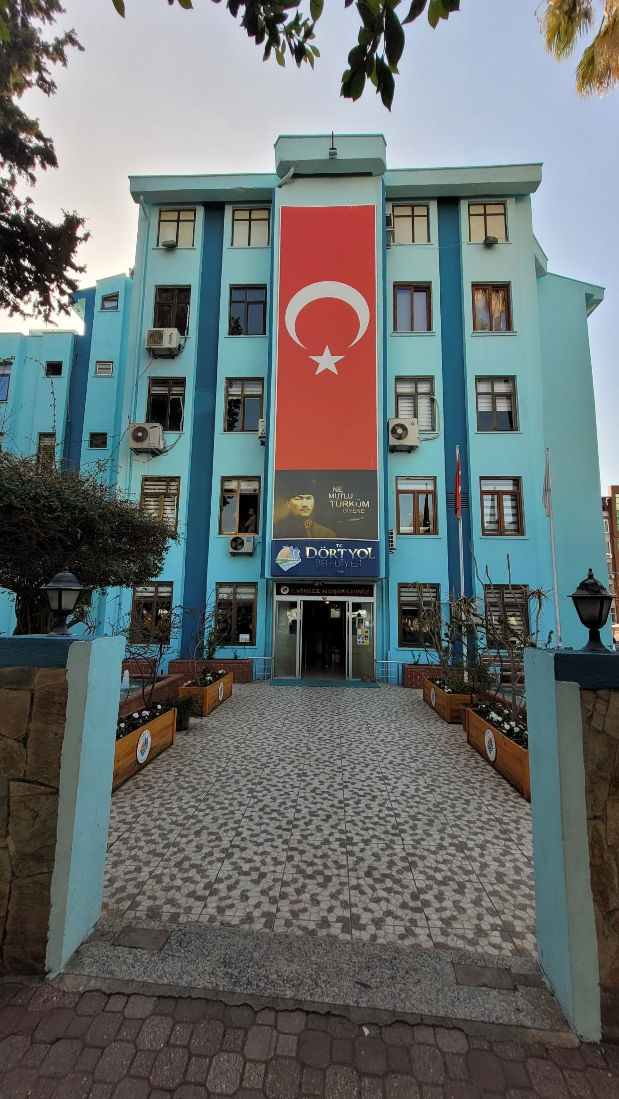DÖRTYOL BELEDİYESİ

2024 YILI

FAALİYET RAPORU

İÇİNDEKİLER
- Sunuş: Belediye Başkanı Dr. Bahadır Amaç'ın vatandaşlara ve meclis üyelerine hitaben yazısı
- Tanıtım: Dörtyol ilçesinin coğrafi konumu ve genel özellikleri
- Genel Bilgiler: Belediyenin misyon, vizyon, yetki, görev ve sorumlulukları
- İdareye İlişkin Bilgiler: Fiziksel yapı, teşkilat yapısı, insan kaynakları ve teknolojik altyapı
- Amaçlar ve Hedefler: Temel politika ve öncelikler
- Faaliyetlere İlişkin Bilgi ve Değerlendirmeler: Mali bilgiler, bütçe uygulama sonuçları
- Performans Bilgileri: Müdürlüklerin 2024 yılında gerçekleştirdikleri faaliyetler
- Mali Denetim Sonuçları: İç kontrol ve mali beyanlar
- Öneri ve Tedbirler: Gelecek dönem için öneriler
10.Performans Bilgi Sisteminin Değerlendirilmesi
Raporda, belediyenin 2024 yılında gerçekleştirdiği çalışmalar (yol yapımı, park-bahçe düzenlemeleri, sosyal yardımlar vb.), mali durumu, bütçe gerçekleşmeleri, müdürlüklerin faaliyetleri detaylı olarak açıklanmaktadır. Ayrıca belediyenin borç bilgileri, gelir-gider durumu, iç kontrol sistemi ve gelecek dönem hedefleri de yer almaktadır.

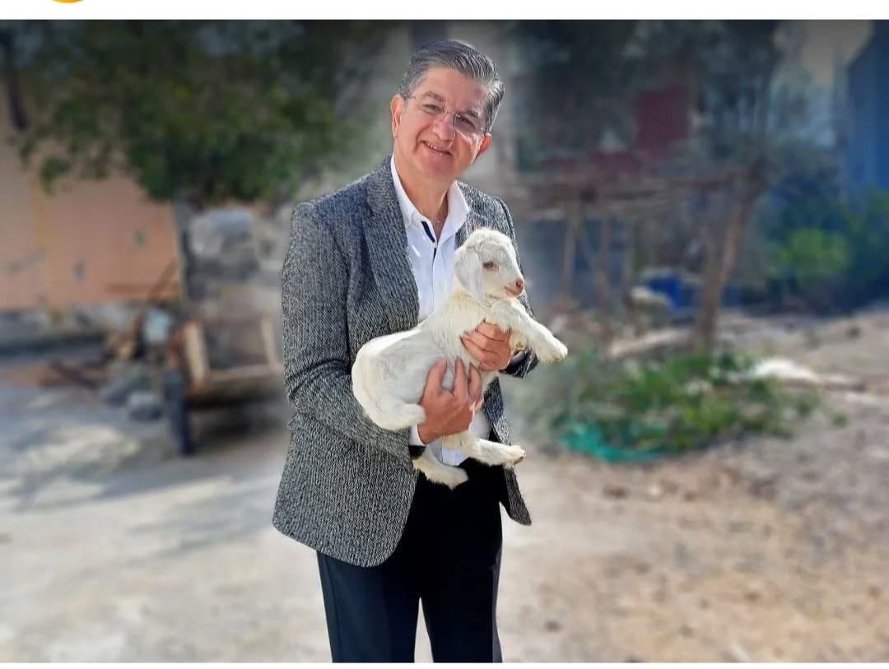
SUNUŞ
Sayın Meclis Üyeleri ve Kıymetli hemşehrilerim;
31 Mart 2024 Mahalli idareler yerel seçimlerinde göstermiş olduğunuz teveccühle göreve geldiğimiz Dörtyol Belediye Başkanı olarak 1. yılımızı doldurmuş bulunmaktayız.
Söz verdiğimiz gibi gece gündüz demeden sizlerin refahını ,huzurunu , ve mutluluğunu sağlamak için çalışmaktayız. Dörtyol ilçemizin daha düzel daha yaşanabilir daha modern ve mutlu bir şehir haline getirmek için hiç durmadan çalışıyoruz..
İlk günden bugüne hiç bir ayrım gözetmeksizin bütün mahallerimizin sorunlarına çözüm üretmek ve hizmet götürmek için gayret sarf ediyoruz.
Belediyemizin daha önce atıl bulunan araç ve makinalarını kullanılabilir hale getirerek verimli hale gelmelerini sağladık.
Sıcak asfalt temin ederek yollarımızın tamiratlarını yapmaya gayret ettik, park ve bahçelerimizin bakımlarını yaparak daha güzel olmalarını sağladık.
13 bölgede Halk ekmek uygulaması ile halkımızın daha kaliteli ve ucuz ekmek temin etmelerini sağladık.
Sanayi mahallesinde çok uygun fiyatlarla ve kaliteli bir hizmet şiarıyla ile Kent lokantası açtık.
Ekonomik durumu zayıf olan kardeşlerimizin Adana’daki hastanelere gidiş gelişleri için servis temin ettik.
Sizlere daha önce söz verdiğimiz sahil projemiz, kent ormanı, Zübeyde hanım parkı ve mesire alanı, Beşikgöl projemiz ve diğer projeleri Hatay Büyükşehir Belediyemiz ile birlikte hayata geçirmek için var gücümüzle gayret sarf ediyoruz.
Millet parkı içerinde bulunan kapalı alana halk kütüphanesinin açılışını yaparak üniversite ve liselere geçiş yapacak gençlerimizin sınavlara daha rahat bir ortamda hazırlanmalarına olanak sağladık.
Sosyal ve Kültürel etkinlikler olarak , yazlık sinema, milli maç izleme ve deniz sahili ile tören alanında konserler düzenledik.
Yeni dönemde de siz sayın meclis üyelerimizin destekleri ile Dörtyolumuz için güzel şeyler yapacağız.
Bu duygu ve düşüncelerle hepinize saygı ve selamlarımı sunuyor yapılan hizmetlerin Dörtyolumuz için hayırlı olmasını diliyorum.

Tanıtım
Dörtyol, Akdeniz Bölgesi'nde yer alan Hatay iline bağlı bir ilçedir. Hatay, Türkiye'nin güneyinde, Akdeniz Bölgesi'nin güneydoğusunda, Suriye sınırında yer alan illerden birisidir. Coğrafi konumu nedeniyle uluslararası platformda stratejik öneme sahip bir bölgede bulunmaktadır. Türkiye'nin Suriye üzerinden Ortadoğu'ya açılan Yayladağı ve Cilvegözü (Reyhanlı) kara sınır kapıları Hatay ilindedir.
Dörtyol ilçesi konum olarak Amanos Dağları'yla ikiye ayrılmış olan ilin batı kesiminde, Akdeniz sahillerinde, İskenderun Körfezi'nde yer alan bir ilçedir. İl içinde Erzin, Hassa ve Payas ilçeleriyle komşudur. Hatay ili içinde Dörtyol ilçesinin stratejik konumu, Türkiye'nin ve Hatay ilinin en önemli sanayi bölgelerinden biri olan İskenderun Körfezi'nde yer almasından, hem karayolu hem demiryolu hem de denizyolu ulaşımı açısından avantajlı bir bölgede bulunmasından kaynaklanmaktadır.
Dörtyol ilçesi idari sınırları içinde beldeden mahalleye dönüşen; Altınçağ, Karakese, Kuzuculu, Yeniyurt ve Yeşilköy yerleşimleri ile köyden mahalleye dönüşen 3 yerleşim birimi bulunmaktadır. Bu kapsamda, mevcut mahallelerle birlikte, günümüzdeki idari yapıda Dörtyol ilçesi 15 mahalleden oluşmaktadır. Bunlar Çaylı, Kışlalar, Numune Evler, Ocaklı, Özerli, Sanayi, Yeşil, Altınçağ, Karakese, Kuzuculu, Yeniyurt, Yeşilköy, Çat, Kapılı ve Konaklı mahalleleridir.

GENEL BİLGİLER

Misyon ve Vizyon

Kurumsal kimliğini en iyi şekilde yansıtmak amacı ile belediye iş ve işlemleri ile ilgili olarak ilçe toplumu ile ilçe yönetimi arasında sağlıklı bir iletişim ve diyalog kurulmasına yardımcı olmak ve misyonun özü, belediye çalışmalarıyla ilgili olarak ilçe halkına bilgiler aktarmak ve ilçe halkının, ilçe ve belediye çalışmalarına ilişkin düşünce ve yakınmalarına yanıt vermek, amacın gerçekleşmesi için kitle iletişim araçlarından önemli ölçüde yararlanmaktır. Dörtyol Belediyesi’nin çağdaş ve sosyal belediyecilik anlayışı çerçevesinde belediyecilikte öncü ve örnek olmasına katkı sağlamaktır.
“İnsan, toplum, çevre ilişkilerinde; kişi ve aile mutluluğu ile toplum yaşamını yakından etkileyen fiziksel çevreyi sağlıklı bir yapıya kavuşturmak” misyonu ilke edinmiş olan Belediyemiz; bu misyonu şehir planlama vizyonu bazında; 3194 sayılı İmar Kanunu amacı doğrultusunda; “yerleşme yerleri ile bu yerlerdeki yapılaşmaların plan, fen, sağlık ve çevre şartlarına uygun olarak; üst plan kararlarına paralel olarak uygulama kararlarını sağlamak” üzerine belirlemiştir.
Dörtyol’umuzun tarihi, kültürü, sanat ve sosyal ruhuyla bütünleşmiş, sahip olduğu kültürel zenginlik ve değerlerini yaşayarak gelecek nesillere miras bırakan ve her ferdin yaşamaktan mutluluk duyacağı gelişen ve yenilenen bir Dörtyol inşa etme çabası içindeyiz.
Dörtyol Belediyesi olarak hizmetlerimizi yaparken; hizmette ve kalitede öncü Belediye olma ilkesinden hareketle ilçe insanımızın huzur ve güven içerisinde, temiz bir çevre içerisinde yaşamasının temini için gereken çabayı gösteren bir anlayışla hareket etmekteyiz.
Kendi alanında yetişmiş yeterli sayıda personelle, verimliliği esas alarak, teknoloji kullanımına öncelik tanıyarak, plan ve projeye önem vererek şeffaflık ve katılımcılığı ön planda tutarak, kaynakların etkin kullanılmasını sağlayarak, faaliyetlerde ve hizmetlerde dünya standartlarına ulaşmaktır.
Tarih, Kültür, Hoşgörü, Tarım ve Sanayi şehri olan Dörtyol’umuzu gelişmiş, halk memnuniyeti, refah düzeyi ve yaşanılabilirliği yüksek bir marka şehir haline getirmektir.
İşletmelerin açılıp faaliyet göstermesinin bölgesel kalkınmamızdaki önemini bilen, insanı ve çevreyi koruyan politikaları uygulayan, çağdaş hizmet sunumu ile tanınan, rehber pozisyonunda bir Belediye olmaktır.
İlgi ve yardıma muhtaç tüm insanların zor günlerinde ellerinden tutmak, dara düştükleri anda Belediye olarak elimizden geleni yapmaktır. İnsanımızın insanca yaşama hakkına katkı yapmak için gerekli çalışmaları sürdürmek, değişen dünyada değişmeyen değerlerin yaşatılmasını sağlamak ve iyiliği her zaman her yerde yaşatmaya öncü olmaktır.
Katılımcı ve şeffaf bir yönetim anlayışı ile adalet ve dürüstlükten ödün vermeme kararlılığı içerisinde, kaynakları planlı, programlı, etkili ve verimli kullanarak, kent ve kent sakinlerinin yerel ortak ihtiyaçlarını gidermek suretiyle, yüksek kalite standartlarında yaşam düzeyi sunarak insanımızı tarihi, kültürel ve ekonomik zenginliklere kavuşturmaktır.
İnsan ve çevrenin korunmasına odaklı yasal düzenlemelere bağlı kalarak görevimizi yerine getirmektir.
Hizmetlerin yapılmasında kullanılan kaynakların ekonomik ve sosyal şartlara bağlı, kanunlarla verilen görev ve yetkiler çerçevesinde mahiyetine uygun olarak sağlıklı etkili ve güvenilir bir biçimde kullanılması muhasebenin temel kavramları ve kabul görmüş bütçe ve muhasebe ilkelerine uygun olarak muhasebeleştirilmesi sağlanarak hesap verilebilirliği kolaylaştırmaktır.
Gerçek ihtiyaç sahibini yerinde tespit ederek ihtiyaçlarına binaen yardım edilmesini sağlamaktır.
Çağdaş kentlilik bilinciyle Dörtyol’da yaşayan her ferdin tarihi, kültürel ve sosyal anlamdaki tüm ihtiyaçlarına cevap vermek, ilçemizin ve belediyemizin tanıtımını yapmak, Stratejik planımızda bulunan faaliyet ve projeleri hayata geçirmektir.

Yetki, Görev ve Sorumluluklar

Belediyemiz; 5393 Sayılı Belediyeler Kanunu, 5216 Sayılı Büyükşehir Belediye Kanunu, 6360 Sayılı 14 ilde Büyükşehir ve 27 Yeni İlçe Kurulması Hakkında Kanunu, 657 Sayılı Devlet Memurları Kanunu, 4857 Sayılı İş Kanunu,5018 Sayılı Kamu Mali Yönetim ve Kontrol Kanunu, Mahalli İdareler Bütçe ve Muhasebe Yönetmeliği, 2886 ve 4734 Sayılı İhale Kanunları, 2464 Sayılı Belediye Gelirleri Kanunu, 6183 Sayılı Amme Alacaklarının Tahsili Usulü Hakkında Kanun, Tahsilat Yönetmeliği, her yıl çıkan Merkezi Yönetim Bütçe Kanunları ile diğer ilgili mevzuatın uygulanması, 3194 sayılı İmar Kanunu, 3621 sayılı Kıyı Kanunu, 2872 sayılı Çevre Kanunu, 2863 sayılı Kültür ve Tabiat Varlıklarını Koruma Kanunu, 5711 sayılı Yasa ile Değiştirilen 634 sayılı Kat Mülkiyetinde Değişiklik Yapılmasına Dair Kanun, 4708 sayılı Yapı Denetim Yasası ve Yapı Denetim Uygulama Yönetmeliği, 1319 Sayılı Emlak Vergisi Kanunu, 4483 sayılı Memurlar ve Diğer Kamu Görevlilerinin Yargılanması Hakkında Kanun, 3628 sayılı Mal Bildiriminde Bulunulması, Rüşvet ve Yolsuzluklarla Mücadele Kanunu ve diğer mevzuat hükümleri ile verilen yetkileri kullanmaktadır.

İdareye İlişkin Bilgiler

Fiziksel Yapı

Mülkiyeti Dörtyol Belediyesine ait 569 Adet taşınmazımız bulunmaktadır.
Bunların içerisinde
317 adet işyeri
2 adet sosyal tesis
3 adet Belediye Hizmet Binası
2 adet Atatürk evi ve çiftliği
4 adet düğün salonu
1 adet belediye hizmet araçları garajı
1 adet belediye şantiyesi
bulunmaktadır.

Teşkilat Yapısı

10 Nisan 2014 tarihli ve 28968 Sayılı Resmi gazetede Yayımlanan “Belediye ve Bağlı Kuruluşları ile Mahalli İdare Birlikleri Norm Kadro İlke ve Standartlarına Dair Yönetmelik” gereğince Dörtyol Belediyesi C10 grubunda olup, 25 Müdür 313 memur kadrosu ve 154 adet işçi kadrosundan müteşekkildir.
Yönetmelik gereğince 25 Müdürlük faal olarak kurulmuş ve bu kadrolar istihdama göre Belediye Meclisi kararları ile değişmektedir.
Teknoloji ve Bilişim Altyapısı

Belediyemizde Belsoft yazılım sistemi kullanılmaktadır. İçişleri Bakanlığının sağladığı e-Belediye sistemine geçiş aşamasında olan belediyemiz, birçok modülü aktif olarak kullanmaktadır.
İnsan Kaynakları

31.03.2025 tarihi itibariyle (2024 yılında) Belediyemizde, 4 Başkan Yardımcısı ile 193 Memur, 9 Sözleşmeli Personel ve 28 Daimi İşçi olmak üzere ve Şirket işçisi olarak 263 personel olmak üzere toplam 493 personel bulunmaktadır.

Sunulan Hizmetler

5393 sayılı Belediye Kanunu ve belediyelere görev veren diğer ilgili mevzuata tabii olarak görev yapmaktadır. 5393 sayılı Belediye Kanunun üçüncü bölüm 15. maddesinde “Belediyenin yetkileri ve imtiyazları” şu şekilde belirtilmiştir:
…“Madde 15- Belediyenin yetkileri ve imtiyazları şunlardır:
a) Belde sakinlerinin mahalli müşterek nitelikteki ihtiyaçlarını karşılamak amacıyla her türlü faaliyet ve girişimde bulunmak.
b) Kanunların belediyeye verdiği yetki çerçevesinde yönetmelik çıkarmak, belediye yasakları koymak ve uygulamak, kanunlarda belirtilen cezaları vermek.
c) Gerçek ve tüzel kişilerin faaliyetleri ile ilgili olarak kanunlarda belirtilen izin veya ruhsatı vermek.
d) Özel kanunları gereğince belediyeye ait vergi, resim, harç, katkı ve katılma paylarının tarh, tahakkuk ve tahsilini yapmak; vergi, resim ve harç dışındaki özel hukuk hükümlerine göre tahsili gereken doğal gaz, su, atık su ve hizmet karşılığı alacakların tahsilini yapmak veya yaptırmak.
e) Müktesep haklar saklı kalmak üzere; içme, kullanma ve endüstri suyu sağlamak; atık su ve yağmur suyunun uzaklaştırılmasını sağlamak; bunlar için gerekli tesisleri kurmak, kurdurmak, işletmek ve işlettirmek; kaynak sularını işletmek veya işlettirmek.
f) Toplu taşıma yapmak; bu amaçla otobüs, deniz ve su ulaşım araçları, tünel, raylı sistem dahil her türlü toplu taşıma sistemlerini kurmak, kurdurmak, işletmek ve işlettirmek.
g) Katı atıkların toplanması, taşınması, ayrıştırılması, geri kazanımı, ortadan kaldırılması ve depolanması ile ilgili bütün hizmetleri yapmak ve yaptırmak.
h) Mahalli müşterek nitelikteki hizmetlerin yerine getirilmesi amacıyla, belediye ve mücavir alan sınırları içerisinde taşınmaz almak, kamulaştırmak, satmak, kiralamak veya kiraya vermek, trampa etmek, tahsis etmek, bunlar üzerinde sınırlı ayni hak tesis etmek.
i) Borç almak, bağış kabul etmek.
j) Toptancı ve perakendeci halleri, otobüs terminali, fuar alanı, mezbaha, ilgili mevzuata göre yat limanı ve iskele kurmak, kurdurmak, işletmek, işlettirmek veya bu yerlerin gerçek ve tüzel kişilerce açılmasına izin vermek.
k) Vergi, resim ve harçlar dışında kalan dava konusu uyuşmazlıkların anlaşmayla tasfiyesine karar vermek.
l) Gayrisıhhi müesseseler ile umuma açık istirahat ve eğlence yerlerini ruhsatlandırmak ve denetlemek.
m) Beldede ekonomi ve ticaretin geliştirilmesi ve kayıt altına alınması amacıyla izinsiz satış yapan seyyar satıcıları faaliyetten men etmek, izinsiz satış yapan seyyar satıcıların faaliyetten men edilmesi sonucu, cezası ödenmeyerek iki gün içinde geri alınmayan gıda maddelerini gıda bankalarına, cezası ödenmeyerek otuz gün içinde geri alınmayan gıda dışı malları yoksullara vermek.
n) Reklam panoları ve tanıtıcı tabelalar konusunda standartlar getirmek.
o) Gayrisıhhi işyerlerini, eğlence yerlerini, halk sağlığına ve çevreye etkisi olan diğer işyerlerini kentin belirli yerlerinde toplamak; hafriyat toprağı ve moloz döküm alanlarını; sıvılaştırılmış petrol gazı (LPG) depolama sahalarını; inşaat malzemeleri, odun, kömür ve hurda depolama alanları ve satış yerlerini belirlemek; bu alan ve yerler ile taşımalarda çevre kirliliği oluşmaması için gereken tedbirleri almak.
p) Kara, deniz, su ve demiryolu üzerinde işletilen her türlü servis ve toplu taşıma araçları ile taksi sayılarını, bilet ücret ve tarifelerini, zaman ve güzergâhlarını belirlemek; durak yerleri ile karayolu, yol, cadde, sokak, meydan ve benzeri yerler üzerinde araç park yerlerini tespit etmek ve işletmek, işlettirmek veya kiraya vermek; kanunların belediyelere verdiği trafik düzenlemesinin gerektirdiği bütün işleri yürütmek.
r) (Ek: 12/11/2012-6360/18 md.) Belediye mücavir alan sınırları içerisinde 5/11/2008 tarihli ve 5809 sayılı Elektronik Haberleşme Kanunu, 26/9/2011 tarihli ve 655 sayılı Ulaştırma, Denizcilik ve Haberleşme Bakanlığının Teşkilat ve Görevleri Hakkında Kanun Hükmünde Kararname ve ilgili diğer mevzuata göre kuruluş izni verilen alanda tesis edilecek elektronik haberleşme istasyonlarına kent ve yapı estetiği ile elektronik haberleşme hizmetinin gerekleri dikkate alınarak ücret karşılığında yer seçim belgesi vermek,
s) (Ek: 4/4/2015-6645/84 md.) Belediye sınırları içerisinde, yapı ruhsatı veya yapı kullanma izni hangi idare tarafından verilmiş olursa olsun, hizmete sunulacak olan asansörlerin tescilini yapmak, ilgili teknik mevzuat çerçevesinde yıllık periyodik kontrollerini yapmak ya da yetkilendirilmiş muayene kuruluşları aracılığıyla yaptırmak, gerekli hâllerde asansörleri hizmet dışı bırakmak.
ş) (Ek:24/12/2020-7261/33 md.) Bisiklet yollarının ve şeritlerinin, bisiklet ve elektrikli skuter park ve şarj istasyonlarının, yaya yollarının ve gürültü bariyerlerinin planlanması, projelendirilmesi, yapımı, bakımı ve onarımıyla ilgili işleri yürütmek.
(Ek fıkra: 4/4/2015-6645/84 md.) (s) bendi uyarınca asansörlerin yıllık periyodik kontrolünü yapacak belediyeler ile yetkilendirilmiş muayene kuruluşlarının sahip olması gereken şartlar, yıllık periyodik kontrol esasları ile yıllık periyodik kontrol ücretleri Türkiye Belediyeler Birliği, Türk Mühendis ve Mimar Odaları Birliği ve Türk Standardları Enstitüsü temsilcilerinin de yer alacağı bir komisyon tarafından belirlenir. Konuya ilişkin düzenlemeler, komisyon kararları doğrultusunda Bilim, Sanayi ve Teknoloji Bakanlığı tarafından yapılır.
(Ek fıkra: 12/11/2012-6360/18 md.) (r) bendine göre verilecek yer seçim belgesi karşılığında alınacak ücret Ulaştırma, Denizcilik ve Haberleşme Bakanlığınca belirlenir. Ücreti yatırılmasına rağmen yirmi gün içerisinde verilmeyen yer seçim belgesi verilmiş sayılır. Büyükşehir sınırları içerisinde yer seçim belgesi vermeye ve ücretini almaya büyükşehir belediyeleri yetkilidir.
(l) bendinde belirtilen gayrisıhhî müesseselerden birinci sınıf olanların ruhsatlandırılması ve denetlenmesi, büyükşehir ve il merkez belediyeleri dışındaki yerlerde il özel idaresi tarafından yapılır.
Belediye, (e), (f) ve (g) bentlerinde belirtilen hizmetleri Danıştayın görüşü ve Çevre ve Şehircilik Bakanlığının kararıyla süresi kırkdokuz yılı geçmemek üzere imtiyaz yoluyla devredebilir; toplu taşıma hizmetlerini imtiyaz veya tekel oluşturmayacak şekilde ruhsat vermek suretiyle yerine getirebileceği gibi toplu taşıma hatlarını kiraya verme veya 67 nci maddedeki esaslara göre hizmet satın alma yoluyla yerine getirebilir.(2) İl sınırları içinde büyükşehir belediyeleri, belediye ve mücavir alan sınırları içinde il belediyeleri ile nüfusu 10.000'i geçen belediyeler, meclis kararıyla; turizm, sağlık, sanayi ve ticaret yatırımlarının ve eğitim kurumlarının su, termal su, kanalizasyon, doğal gaz, yol ve aydınlatma gibi alt yapı çalışmalarını faiz almaksızın on yıla kadar geri ödemeli veya ücretsiz olarak yapabilir veya yaptırabilir, bunun karşılığında yapılan tesislere ortak olabilir; sağlık, eğitim, sosyal hizmet ve turizmi geliştirecek projelere Çevre ve Şehircilik Bakanlığının onayı ile ücretsiz veya düşük bir bedelle amacı dışında kullanılmamak kaydıyla taşınmaz tahsis edebilir. (Ek cümle: 12/11/2012-6360/18 md.) Belediye ve bağlı idareler, meclis kararıyla mabetlere, eğitim kurumlarına, yurtlara, okul pansiyonlarına ve hastanelere indirimli bedelle ya da ücretsiz olarak içme ve kullanma suyu verebilirler.
Belediye, belde sakinlerinin belediye hizmetleriyle ilgili görüş ve düşüncelerini tespit etmek amacıyla kamuoyu yoklaması ve araştırması yapabilir.
Belediye mallarına karşı suç işleyenler Devlet malına karşı suç işlemiş sayılır. 2886 sayılı Devlet İhale Kanununun 75 inci maddesi hükümleri belediye taşınmazları hakkında da uygulanır.
Belediyenin proje karşılığı borçlanma yoluyla elde ettiği gelirleri, şartlı bağışlar ve kamu hizmetlerinde fiilen kullanılan malları ile belediye tarafından tahsil edilen vergi, resim ve harç gelirleri haczedilemez.
(Ek fıkra: 10/9/2014-6552/121 md.) İcra dairesince haciz kararı alınmadan önce belediyeden borca yeter miktarda haczedilebilecek mal gösterilmesi istenir (…) . On gün içinde yeterli mal beyan edilmemesi durumunda yapılacak haciz işlemi, alacak miktarını aşacak (…) şekilde yapılamaz.
(Ek fıkra:22/12/2021-7349/10 md.) Belediyeler, kendisinden izin veya ruhsat almak ya da hat kiralamak suretiyle çalışan ve toplu taşıma hizmeti yürüten gerçek ve tüzel kişilere; nüfus, hattın uzunluğu ve hattı kullanan sayısı kriterlerini esas alarak tespit edeceği hatlardaki toplu taşıma hizmetlerinden ücretsiz veya indirimli olarak yararlananlara ilişkin gelir desteği ödemesi yapabilir. “… olarak tanımlanmıştır.

AMAÇLAR VE HEDEFLER

Temel Politika ve Öncelikler

Belediyemiz ve bağlı birimlerindeki personelin amacı iş ve işlemlerini yasal mevzuat ve kanunlar çerçevesinde programlı ve disiplinli çalışmalarla yürütmek, halkımıza en iyi şekilde hizmet vermektir. Görev ve hizmet alanlarımıza giren konularda kanun, tüzük ve yönetmelikler gereğince en iyi hizmeti sunmak ve personelimizi en iyi şekilde yetiştirmektir.
Vatandaşları, belediyemizin çalışmalarından haberdar etmek. Belediyemizce kesin kararlar alınmadığı takdirde, önemli bazı yeni projeler hakkında vatandaşlara görüşlerini belirtme fırsatı vermek. Belediyemizin kendi işleyiş sistemleri ile hak ve sorumlulukları konusunda vatandaşları aydınlatmak. Kentlilik bilincini aşılamak ve geliştirmek.
Vatandaş ayrımı yapılmaksızın eşitlik gözeterek, ektin ve hızlı kamu hizmeti sunumu geliştirmek. Sunulan kamu hizmetlerinin kalitesini arttırmak, vatandaş ve çalışan memnuniyetini ölçüp, gerekli tedbirleri almak amacı güdülmektedir.
Birimler bünyesinde gerçekleştirilen kamu hizmetlerini verimli, etkili ve en kısa zamanda sunmak, Yasa ve yönetmelikler çerçevesinde verimliliği arttırıcı ve kontrolü sağlayıcı programları düzenlemek veya personelin kamu hizmeti sunumu esnasında karşılaştığı sorunlara yönelik düzenlenmiş çeşitli eğitim programlarına katılımını sağlamaktır.
Mevzuat ve yönetmelikleri düzenli bir şekilde takip etmek, gerçekleşen değişiklikleri var olan sisteme uyarlamak için gerekli çalışmaları yapmak.
Personelimizin her türlü sosyal haklarını (maaş, ikramiye, izin, sigorta, sağlık vb) zamanında takip ederek yapılmasını sağlamak.
Belediyemiz bütçesi imkanları dahilinde araç, gereç ve ekipman alımları ile yatırımlarını öncelik, amaç ve hedefler doğrultusunda belirlenmesini sağlamak. İmkanlarımız dahilinde her türlü yol alt ve üst yapı ile şehrimizin modernleşmesi anlamında gerekli bina ve inşaat işleri yapmak, yaptırmak ve bunların kontrollük hizmetlerini sunmaktır.
Temel Politika ve öncelik olarak da halkla hizmet odaklı ve halkla hizmet için insan yetiştirmek olacaktır. Hedeflerimiz arasında insana önem veren bir Belediyecilik anlayışı içinde olunacaktır. Stratejik Planlamaya uygun bütçe hazırlamak ve en ekonomik şekilde kullanmayı sağlamaktır.

FAALİYETLERE İLİŞKİN BİLGİ VE DEĞERLENDİRMELER

MALİ BİLGİLER

BÜTÇE UYGULAMA SONUÇLARI
Bütçe Gelir ve Gider Faaliyetlerine İlişkin Bilgiler

HESAP ADI | Tahmin edilen Bütçe Tutarı | 2024 Bütçe gerçekleşme | İptal Edilen Ödenek | 2024 Bütçe gerçekleşme Oranı %
GİDER | 700.000.000,00 | 593.406.214,24 | 106.593.785,76 | 85
GELİR | 700.000.000,00 | 536.788.328,60 |  | 76

Toplam iptal edilen ödenek : 106.593.785,76 TL
2024 Yılı Bütçe Gider Toplamı :593.406.214,24 TL 2024 Yılı gider bütçesi gerçekleşme oranı %85
BÜTÇE GİDER KESİN HESAP CETVELİ

 | MÜDÜRLÜKLER | BÜTÇE İLE VERİLEN ÖDENEK | AKTARMA İLE |  | NET BÜTÇE ÖDENEK TOPLAMI | ÖDENEN BÜTÇE GİDERİ | GERÇEKLEŞME  ORANI%
 |  |  | EKLENEN | DÜŞÜLEN
 | ÖZELKALEM MÜDÜRLÜĞÜ | 15.230.000,00 | 822.000,00 | 3.761.000,00 | 12.291.000,00 | 8.813.657,15 | %72
 | İNSAN KAYNAKLARI EĞİTİM MÜDÜRLÜĞÜ | 350.642.500,00 | 81.445.547,00 | 25.414.547,00 | 406.673.500,00 | 403.640.913,34 | %99
 | BİLGİ İŞLEM MÜDÜRLÜĞÜ | 7.735.500,00 | 140.000,00 |  | 7.875.500,00 | 3.174.513,43 | %40
 | MUHTARLIK İŞLERİ MÜDÜRLÜĞÜ | 140.150,00 |  |  | 140.150,00
 | YAZI İŞLERİ  MÜDÜRLÜĞÜ | 8.862.500,00 |  | 8.212.000,00 | 650.500,00 | 44.000,00 | %7
 | HUKUK İŞLERİ  MÜDÜRLÜĞÜ | 2.612.000,00 | 15.500,00 | 15.500,00 | 2.612.000,00 | 631.567,54 | %24
 | FEN İŞLERİ  MÜDÜRLÜĞÜ | 107.015.528,00 | 28.170.000,00 | 29.730.000,00 | 105.455.528,00 | 68.007.754,18 | %64
 | İMARVE ŞEHİRCİLİK  MÜDÜRLÜĞÜ | 5.354.000,00 | 3.000,00 | 1.603.000,00 | 3.754.000,00 | 343.336,60 | %9
 | GELİR  MÜDÜRLÜĞÜ | 1.184.500,00 | 526.000,00 |  | 1.710.500,00 | 875.432,48 | %51
 | MALİ HİZMETLER  MÜDÜRLÜĞÜ | 82.067.740,00 | 16.221.965,00 | 55.076.965,00  Yedek ödenek  Aktarma | 43.212.740,00 | 27.755.123,42 | %64
 | GENÇLİK VE SPOR  MÜDÜRLÜĞÜ | 1.069.400,00 | 2.000,00 | 2.000,00 | 1.069.400,00 | 182.324,36 | %17
 | PARK BAHÇELER  MÜDÜRLÜĞÜ | 10.326.000,00 | 4.170.000,00 | 640.000,00 | 13.856.000,00 | 8.451.731,69 | %61
 | SAĞLIK MÜDÜRLÜĞÜ | 3.334.832,00 | 350.000,00 | 150.000,00 | 3.534.832,00 | 1.142.188,45 | %32
 | TEMİZLİK İŞLERİ  MÜDÜRLÜĞÜ | 76.107.050,00 |  | 12.400.000,00 | 63.707.050,00 | 51.425.374,94 | %81
 | ZABITA MÜDÜRLÜĞÜ | 1.675.500,00 | 687.000,00 | 75.000,00 | 2.287.500,00 | 1.402.155,35 | %61
 | İKLİM DEĞİŞİKLİĞİ VE SIFIR ATIK  MÜDÜRLÜĞÜ | 2.464.500,00 |  | 2.362.000,00 | 102.500,00 | 36.000,00 | %35
 | KÜLTÜR VE SOSYAL İŞLER MÜDÜRLÜĞÜ | 4.633.000,00 | 816.000,00 | 216.000,00 | 5.233.000,00 | 1.904.142,13 | %36
 | STRATEJİ GELİŞTİRME MÜDÜRLÜĞÜ | 251.400,00 |  |  | 251.400,00
 | TEFTİŞ KURULU  MÜDÜRLÜĞÜ | 263.900,00 |  |  | 263.900,00
 | BASIN YAYIN HALKLA İLİŞKİLER MÜDÜRLÜĞÜ | 1.748.500,00 | 505.000,00 | 85.000,00 | 2.168.500,00 | 1.477.726,23 | %68
EMLAK VE İSTİMLAK  MÜDÜRLÜĞÜ |  | 3.210.500,00 | 4.793.500,00 | 161.500,00 | 7.842.500,00 | 6.246.603,18 | %80
RUHSAT VE DENETİM  MÜDÜRLÜĞÜ |  | 84.000,00 |  |  | 84.000,00
DESTEK HİZMETLERİ  MÜDÜRLÜĞÜ |  | 5.246.500,00 | 2.012.000,00 | 775.000,00 | 6.483.500,00 | 4.071.779,77 | %63
SOSYALYARDIM İŞLERİ  MÜDÜRLÜĞÜ |  | 8.683.500,00 | 12.000,00 | 12.000,00 | 8.683.500,00 | 3.779.890,00 | %44
AFET İŞLERİ MÜDÜRLÜĞÜ |  | 57.000,00 |  |  | 57.000,00
 | TOPLAM | 700.000.000,00 | 140.691.512,00 | 140.691.512,00 | 700.000.000,00 | 593.406.214,24 | %85

Toplam iptal edilen ödenek : 106.593.785,76 TL
2024 Yılı Bütçe Gider Toplamı :593.406.214,24 TL 2024 Yılı gider bütçesi gerçekleşme oranı %85

BÜTÇE GİDER KESİN HESAP CETVELİ

 | GİDERLERİN FONKSİYONEL SINIFLANDIRILMASINA GÖRE
 | 2024 YILI |  | BÜTÇE | HARCANAN
01 | GENEL KAMU HİZMETLERİ | Özel Kalem Müdürlüğü | 12.291.000,00 | 8.813.657,15
 |  | İnsan Kaynakları Eğitim Müdürlüğü | 406.673.500,00 | 403.640.913,34
 |  | Bilgi İşlem Müdürlüğü | 7.875.500,00 | 3.174.513,43
 |  | Hukuk İşleri Müdürlüğü | 2.612.000,00 | 631.567,54
 |  | Muhtarlık İşleri Müdürlüğü | 140.150,00
 |  | Basın Yayın Halkla İlişkiler Müdürlüğü | 2.168.500,00 | 1.477.726,23
 |  | Destek Hizmetleri Müdürlüğü | 6.483.500,00 | 4.071.779,77
 |  | Mali Hizmetler Müdürlüğü | 43.212.740,00 | 27.755.123,42
 |  | Yazı İşleri Müdürlüğü | 650.500,00 | 44.000,00
 |  | Sosyal Yardım İşleri Müdürlüğü | 8.683.500,00 | 3.779.890,00
 |  | Kültür ve Sosyal İşler Müdürlüğü | 5.233.000,00 | 1.904.142,13
 |  | Gelir Müdürlüğü | 1.710.500,00 | 875.432,48
 |  | Zabıta Müdürlüğü | 2.287.500,00 | 1.402.155,35
 |  | Teftiş Kurulu Müdürlüğü | 263.900,00
04 | EKONOMİK İŞLER VE HİZMETLER | Park ve Bahçeler Müdürlüğü | 13.856.000,00 | 8.451.731,69
05 | ÇEVRE KORUMA HİZMETLERİ | İklim Değişikliği Sıfır Atık Müdürlüğü | 102.500,00 | 36.000,00
 |  | Temizlik İşleri Müdürlüğü | 63.707.050,00 | 51.425.374,94
06 | İSKAN VE TOPLUM REFAH HİZMETLERİ | Emlak ve İstimlak Müdürlüğü | 7.842.500,00 | 6.246.603,18
 |  | Strateji Geliştirme Müdürlüğü | 251.400,00
 |  | Fen İşleri Müdürlüğü | 105.455.528,00 | 68.007.754,18
 |  | Ruhsat ve Denetim Müdürlüğü | 84.000,00
 |  | İmar ve Şehircilik Müdürlüğü | 3.754.000,00 | 343.336,60
07 | SAĞLIK HİZMETLERİ | Sağlık Müdürlüğü | 3.534.832,00 | 1.142.188,45
08 | DİNLENME KÜLTÜR VE DİN HİZMETLERİ | Gençlik ve Spor Müdürlüğü | 1.069.400,00 | 182.324,36
10 | SOSYAL GÜVENLİK VE SOSYAL YARDIM HIZMETLERI | Afet İşleri Müdürlüğü | 57.000,00
 | TOPLAM |  | 700.000.000,00 | 593.406.214,24

2024 YILI GELİR TABLOSU NET TAHSİLAT |  | TUTARI
1 | VERGİ GELİRLERİ | 124.735.669,35
3 | TEŞEBBÜS VE MÜLKİYET GELİRLERİ | 19.375.430,21
4 | ALINAN BAĞIŞ VE YARDIMLAR | 684.854,74
5 | DİĞER GELİRLER | 362.948.075,83
6 | SERMAYE GELİRLERİ | 29.044.298,47
7 | RET VE İADE | -3.239.027,89
8 | Toplam Gelir | 536.788.328,60

2024 YILI DÖRTYOL BELEDİYESİ BORÇLARI
EMEKLİ SANDIĞI GENEL MÜDÜRLÜĞÜ (FAİZİ İLE) | 67.722.312,40
VERGİ DAİRESİ(FAİZİ İLE) | 87.501.424,53
SOSYAL GÜVENLİK KURUMU (SGK FAİZİ İLE) | 65.738.597,11
TEMİNATLAR HESABI | 3.825.638,26
EMANETLER HESABI(İŞÇİ VE MEMUR SENDİKA VE FİRMALARDAN KESİLEN VERGİ BORÇLARI SPOR KULÜBÜ AİDATI VE DİĞERLERİ | 6.566.775,56
KAMU İDARELERİ PAYLARI(KALKINMA AJANSI DERNEK BİRLİK PAYLARI BÜYÜK ŞEHİR BELEDİYE PAYI KATI ATIK DEĞERLENDİRME PAYLARI ) | 3.359.996,56
FONLAR VE DİĞER KAMU İDARE PAYLARI(KÜLTÜR VARLIKLARI ) | 12.913.484,85
İLLER BANKASI KREDİ TAKSİTLERİ | 12.273.979,32
GİDER TAHAKKUKLARI HESABI(İLLER BANKASI FAİZİ) | 2.831.608,25
DÖRTYOL BELDE HİZ. İMAR TİC. TAAH. LTD. ŞTİ. | 94.213.082,69
İSKENDERUN KÖRFEZ KATI ATIK BİRLİĞİ (ENVİTEC | 5.382.282,36
KADROLU EMEKLİ İŞÇİ ALACAKLARI | 4.624.531,57
FİRMA ALACAKLARI | 27.865.835,14
TOPLAM | 394.819.548,60

I2024 yılı gerçekleşen kesin mizan verilerine göre toplam borç 394.819.548,60 TL Olmuş olup kesin mizana girmeyen işlemleri devam eden mahkeme ve icra dosyalarına Toplam Borç 139.454.977,00

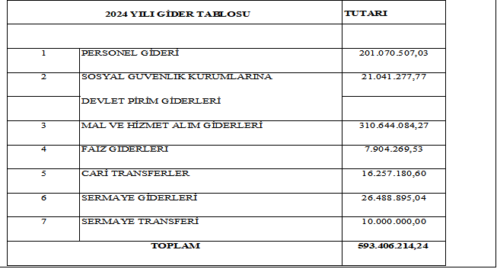

2024 YILI GERÇEKLEŞEN GELİR TABLOSU

2024 Yılı Bütçe ile Tahmin Edilen Ödenek | 700.000.000,00 TL
2024 Yılı Toplam Tahakkuk: | 697.438.746,15 TL
2024 Yılı Tahsilatı: | 540.027.356,49 TL
Tahsilattan Ret ve İade : | 3.239.027,89 TL
2024 Yılı Toplam Net Tahsilatı: | 536.788.328,60 TL
2025 Yılına Devreden Gelir Tahakkuku | 157.411.389,66 TL

Banka İşlemleri: Belediyemiz 2024 yılı içerisinde 683.097.544,28 TL Banka hesabına girmiş olup 670.195.956,34 TL çıkmış 12.901.587,94 TL 2025 yılına devir etmiştir.
 | 2024 YILI BÜTÇE GELİRLERİ |  |  |  | 2024YILINDA TOPLANAN GELİR |  | 2025 YILINA DEVREDEN ALACAK
1 | VERGİ GELİRLERİ |  |  |  | 124.735.669,35 |  | 60.212.394,95
3 | TEŞEBBÜS VE MÜLKİYET GELİRLERİ |  |  |  | 19.375.430,21 |  | 18.870.933,81
4 | ALINAN BAĞIŞ VE YARDIMLAR |  |  |  | 684.854,74 |  | -
5 | DİĞER GELİRLER |  |  |  | 362.948.075,83 |  | 78.328.060,90
6 | SERMAYE GELİRLERİ |  |  |  | 29.044.298,47
 | TOPLAM |  |  |  | 536.788.328,60 |  | 157.411.389,66
Mali Hizmetler Müdürlüğünün Giderleri
A) Personel Gideri: Müdürlüğümüz 2024 yılı gider bütçesine 2.000,00 TL ödenek konulmuş olup yıl içerisinde harcama yapılmayarak ödenek iptali yapılmıştır.
B) Mal ve Hizmet Alımları: Müdürlüğümüzün 2024 yılı gider bütçesine 1.403.250,00 TL ödenek konulmuş, yıl içerisinde aktarma yolu ile eklenen 2.524.300,00 TL aktarılmış, aktarma yolu ile düşülen 124.300,00 TL net bütçe toplamı 3.803.250,00 TL, bütçe gider toplamı 1.785.375,65 TL, iptal edilen ödenek tutarı 2.017,874,35 TL iptal edilmiştir.
C) Faiz Giderleri: Müdürlüğümüzün 2024 yılı bütçesine 6.198.000,00 TL. Ödenek konmuş aktarma yolu ile eklenen 2.000.000,00 TL net bütçe ödenek toplamı 8.198.000,00 TL bütçe gider toplamı 7.420.936,61 TL olmuş olup iptal edilen ödenek 777.063,39 TL iptal edilmiştir.
D) Cari Transferler: Müdürlüğümüzün 2024 Yılı Bütçesine 11.436.990,00 TL. Ödenek konulmuş yıl içeresinde aktarma yoluyla eklenen 1.597.665,00 TL aktarma yolu ile düşülen 1.597.665,00 TL Net bütçe toplamı 11.436.990,00 TL Bütçe gider toplamı 8.529.611,16 TL iptal edilen ödenek tutarı 2.907.378,84 TL. iptal edilmiştir.
E) Sermaye Gideri: Müdürlüğümüz 2024 yılı Bütçesine 27.500,00 TL ödenek konulmuş yıl içirişinde aktarma yolu ile eklenen 100.000,00 TL net bütçe toplamı 127.500,00 TL Bütçe gider toplamı 19.200,00 TL iptal edilen ödenek tutarı 108.300,00 TL iptal edilmiştir.
F) Sermaye Transferi: Müdürlüğümüz 2024 yılı bütçesine 10.000.000,00 TL ödenek konmuş yıl içerisinde harcanmıştır
G) Yedek Ödenek: Müdürlüğümüz 2024 yılı bütçesine 63.000.000,00 TL ödenek konmuş olup yılı içerisinde birimlere 53.355.000,00 TL ’yedek ödenekten aktarma yapılmıştır. İptal edilen yedek ödenek tutarı 9.645.000,00 TL. İptal edilmiştir.
H) Müdürlüğümüzün 2024 yılı gider bütçesine 82.067.740,00 TL ödenek konulmuş, yıl içerisinde aktarma yolu ile 16.221.965,00 TL aktarılmış, aktarma yolu ile düşülen 55.076.965,00 TL net bütçe toplamı 43.212.740,00 TL, bütçe gider toplamı 27.755.123,42 TL, iptal edilen ödenek tutarı 15.457.616,58 TL harcama oranı %64

GENEL GİDERLER
- Personel Giderleri: 2024 yılı gider bütçesine 187.007.000,00 TL Ödenek konmuş, yıl içerisinde aktarma yolu ile 41.024.047,00 TL ödenek eklenmiş, aktarma yolu ile düşülen 24.887.047,00 TL Net bütçe 203.144.000,00 TL olmuş, olup 201.070.507,03 TL’ si sarf edilmiş, geriye kalan 2.073.492,97 TL ödenek iptal edilmiştir.
- Sosyal Güvenlik Kurumu Destek Primi: 2024 yılı gider bütçesine 19.130.000,00 TL ödenek konmuş, aktarma yolu ile 3.411.000,00 TL eklenmiş, aktarma yolu ile düşülen 1.100.000,00 TL Net bütçe 21.441.000,00 TL olmuş olup 21.041.277,77 TL’sı sarf edilmiş geriye kalan 399.722,23 TL ödenek iptal edilmiştir.
- Mal ve Hizmet Alım Giderleri: 2024 yılı gider bütçesine 329.786.820,00 TL ödenek konmuş aktarma yolu ile 64.586.800,00 TL eklenmiş aktarma yolu ile düşülen 37.871,800,00 TL Toplam bütçe 356.501.820,00 TL olmuş olup 310.644.084,27 TL’si sarf edilmiştir, geriye kalan 45.857.735,73 TL ödenek iptal edilmiştir
- Faiz Giderleri: 2024 yılı bütçesine 7.686.308,00 TL. Ödenek konmuş aktarma yolu ile 2.000.000,00 TL ödenek eklenmiş aktarma yolu ile düşülen 50.000,00 TL toplam bütçe 9.636.308,00 TL 7.904.269,53 TL sarf edilmiş geriye kalan 1.732.038,47 TL ödenek iptal edilmiştir.
- Cari Transferler: 2024 yılı gider bütçesine 23.884.390,00 TL ödenek konmuş aktarma yolu ile 3.747.665,00 TL ödenek eklenmiş aktarma yolu ile düşülen 3.597.665,00 toplam bütçe 24.034.390,00 TL 16.257.180,60 TL sarf edilmiş geriye kalan 7.777.209,40 TL ödenek iptal edilmiştir.
- Sermaye Giderleri: 2024 yılı gider bütçesine 69.505.482,00 TL ödenek konmuş aktarma yolu ile eklenen ödenek 15.922.000,00 TL aktarma yolu ile düşülen ödenek 19.830,000,00 TL düşülmüş olup toplam bütçe 65.597.482,00 TL olmuş 26.488.895,04 TL sarf edilmiş geriye kalan 39.108.586,96 TL ödenek iptal edilmiştir.
- Sermaye Transferi: 2024 yılı bütçesine aktarma yolu ile Yedek ödenekten eklenen 10.000.000,00 TL Net bütçe 10.000.000,00 TL Harcanan 10.000.000,00 TL
- Yedek Ödenekler: 2024 yılı bütçesine 63.000.000,00 TL ödenek konmuş olup yılı içerisinde aktarma yolu ile düşülen 53.355.000,00 TL’si ihtiyaç duyulan birimlere ödenek aktarması yapılmıştır. geriye kalan 9.645.000,00 TL ödenek iptal edilmiştir.
- Sonuç olarak 2024 yılı gider bütçesi 700.000.000,00 TL aktarma yolu ile eklenen 140.691.512,00 TL aktarma yolu ile düşülen 140.691.512,00 TL Toplam net bütçe 700.000.000,00 TL yıl içerisinde harcanan 593.406.214,24 TL geriye kalan 106.593.785,76 TL ödenek iptal edilmiştir. Belediyemiz gider bütçesi gerçekleşme oranı % 85

MUHASEBE BİRİMİ 2024 YILI FAALİYETLERİ
SIRA NO | TÜRÜ | SAYISI
1 | GELEN EVRAK | 1000
2 | GİDEN EVRAK | 252
3 | YEVMİYE KAYDI | 7581
4 | ÖDENEK AKTARIMI İŞLEMİ | 13
Mali Hizmetler Müdürlüğü olarak 7581 Muhasebe işlem fişi işlenmiş olup Bunların 7555 ödeme emri olup muhasebe kayıtlarımız altına alınmıştır. Müdürlüklerden gelen faturalardan 2 şer nüsha istenilmiş olup 1’er nüshaları Sayıştay için hazırlanan dosyalara Tanzim edilmiştir.
Mali Denetim Sonuçları
Müdürlüğümüz iç kontrol ve ön kontrole ilişkin gelir ve giderlerini, varlık ve yükümlülüklerine ilişkin mali karar ve işlemlerin idarenin bütçesi, bütçe tertibi, kullanılabilir ödenek tutarı, harcama programı, finansman programı, diğer mali mevzuat hükümlerini uygunluğu ve kaynaklara etkili verimli şekilde kullanılıp kullanılmadığı kontrol eder. Müdürlüğümüz ayrıca her türlü mali karar ve işlemlerde usulsüzlük olup olmadığını kontrol eder. Kamu gelir ve giderlerini etkili, ekonomik ve verimli bir şekilde kullanımını sunar.

Belediyemiz müdürlüklerince yapılan mal ve hizmet alımları ve taahhüt işlerine ait gider evraklarının ilgili mevzuata uygunluk bütçe ödenek durumuna göre kontrolü yapıldıktan sonra, hak sahiplerine ödenmesi, yasal kesintilerin yapılması, ilgili hesap ve defterlere kaydedilmesi, müdürlüklerin ihtiyaçları için avans verilmesi ve harcanması, yapılan avansların bütçeden mahsubunun yapılması ve ödenmesi. Teminat ve bütçe emaneti gibi emanet ödemelerinin yapılması,

2464 sayılı belediye gelirler kanunu gereği belediye alacaklarının süresinde ödenip ödenmediği tespit ve takip etmek, süresinde ödenmeyen alacakların tahsili için ödeme emri düzenlemek ve tebliğ etmek,

Ödeme emri tebliğ sonucu alacağın ödenmesi halinde haciz varakası ve haciz bildirisi düzenlemekle yükümlüdür.

Gelen yazışmalara cevap verilmesi, iller bankası payının ve kesintilerinin takibi, Ç.T.V ve eğlence vergilerinden ayrılması gereken kanuni payların hesaplanması ve ilgili hesaplara kaydedilmesi, işçi-memur-sözleşmeli personelin maaş ödemesi, KDV ve muhtasar beyannamelerin hazırlanması ve E Beyanname programına girilmesi,

Belediyemizin bütçe çağrısının yapılması, müdürlük tekliflerinin birleştirilmesi, bütçe teklifinin hazırlanarak yasal prosedürünün takibi ve sonuçlandırılması. Geçmiş yıl hesaplarına ait bütçe kesin hesap cetvelleri ve eklerinin hazırlanarak yasal takibi ve sonuçlandırılması mizan verilerinin KBS’ye (kamu bilgi sistemi) belediyemiz mali verilerinin girişleri yapılarak Maliye Bakanlığına gönderilmiştir. Sayıştay Başkanlığı veri kontrol ve aktarım uygulaması aylık veri girişleri yapılmaktadır. Ödenek yetersizliği durumlarında aktarma yapılması, Taşınır kayıtlarının muhasebe kayıtlarıyla kontrolü ve konsolidesi yapılacak denetimlere hazırlık teşkil etmek üzere harcama evraklarının usul ve mevzuata uygunluk yönünden kontrollüde yapılmakta olup harcama birimlerine gerekli bilgiler verilmektedir.

Performans Bilgileri

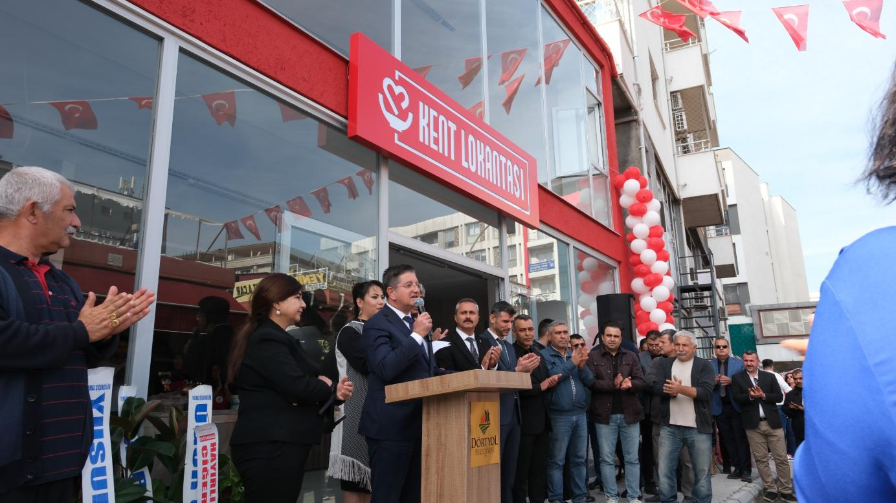
ÖZEL KALEM MÜDÜRLÜĞÜ
Gazeteciler Günü münasebetiyle ilçemiz gazetecilere sosyal tesisimizde kahvaltı ikramı yapılması amacıyla kahvaltılık malzeme alımı yapılmıştır. 19 Ekim Muhtarlar Günü münasebetiyle ilçemiz mahalle muhtarlarını sosyal tesisimizde kahvaltı ikramı yapılması amacıyla kahvaltılık malzeme alımı yapılmıştır. 30 Ağustos Zafer Bayramı nedeniyle ilçemiz protokolü ve belediyemiz idari heyetine yemek ikramı yapılmıştır. -14 Eylül Mevlüd Kandili nedeniyle halkımıza lokma tatlısı ikramı yapılmıştır.
29 Ekim Cumhuriyet Bayramı, Kaymakamlık tören alanında yapılan tebrik programı için organizasyon hizmet alımı yapılmıştır.Misafirlere Sunulmak Üzere Çelenk, Aranjman Ve Buket Çiçek Alımı İşi Yapılmıştır. -29 Ekim Cumhuriyet Bayramı nedeniyle protokole katılanlara kahvaltı ikramı yapılmıştır.
İNSAN KAYNAKLARI MÜDÜRLÜĞÜ
2024 Dönemi içerisinde 5’ü Memur,15’i işçi olmak üzere toplam 20 çalışan personel emekli olmaları nedeniyle görevlerinden ayrılmıştır.
193 Memur, 28 İşçi, 9 Sözleşmeli ve 263 Belediye Personel A.Ş. elemanı olmak üzere toplam 493 personel sayımız ile yasa, tüzük, yönetmelik ve genelgeler ile verilen yetkiler doğrultusunda hizmetler sunulmaktadır.
Belediyede tüm çalışanların, işe giriş ve çıkışlarını kontrol altına almak ve disipline bağlamak için Bilgi işlem servisince bastırılan personel kurum kimlik kartları yazışmaları birimimizce yapılmakta olup personel takip cihazlarının bakım, onarım ve güncelleştirmeleri Bilgi İşlem Müdürlüğünce yapılmaktadır.
Ayrıca yıl içerisinde Müdürlüğümüzü ilgilendiren konularda diğer servislerle yazışmalar yapılmış ve günlü evraklara cevap verilmiştir.

BİLGİ İŞLEM MÜDÜRLÜĞÜ
Bilgi İşlem Müdürlüğü, belediye hizmetlerinin kesintisiz ve güvenli bir şekilde yürütülebilmesi için bilişim altyapısını geliştirme, bilgi güvenliğini sağlama, teknik destek hizmetleri sunma ve yazılım çözümleri üretme görevlerini üstlenmektedir. 2024 yılı içerisinde, belediyemizin teknolojik altyapısını güçlendirmek amacıyla çeşitli satın alma ve güncelleme işlemleri gerçekleştirilmiştir.
Belediye Birimleri İçin Bilgisayar Alımı: Belediye birimlerindeki dijital dönüşümün desteklenmesi amacıyla yeni bilgisayar alımları gerçekleştirilmiştir.
Belediye Otomasyon Sistemi Güncellemesi: Mevcut otomasyon sisteminin daha verimli ve güvenli çalışmasını sağlamak için güncellemeler yapılmıştır.
Güvenlik ve Lisanslama Çalışmaları: 150 kullanıcılı toplamda 3 yıllık antivirüs lisansları alınarak bilgi güvenliği sağlanmıştır.
FortiGate Güvenlik Duvarı Alımı: Belediyemizin ağ güvenliğini sağlamak ve siber tehditlere karşı korunmasını arttırmak amacıyla 5 yıllık FortiGate güvenlik duvarı alımı gerçekleştirilmiştir. Bu yatırım sayesinde yetkisiz erişimlerin engellenmesi, veri güvenliğinin sağlanması ve ağ trafiğinin yönetilmesi hedeflenmiştir.
Log Yönetimi ve Hotspot Yazılımı Alımı: Belediyemizin internet erişim güvenliği ve yasal log kayıtlarının tutulması amacıyla yeni yazılımlar temin edilmiştir.
Altyapı ve Diğer Teknolojik İyileştirmeler: Ağ Kablolama ve Görüntü Aktarma Cihazı Alımı: Belediyedeki ağ altyapısının modernizasyonu kapsamında yeni kablolama ürünleri ve görüntü aktarım cihazları satın alınmıştır. Belediyedeki hizmetlerinin kesintisiz devam edebilmesi için toner ve sarf malzemeleri temin edilmiştir.
2024 yılı içinde gerçekleştirilen bu yatırımlar sayesinde belediyemizin bilgi teknolojileri altyapısı güçlendirilmiş, siber güvenlik önlemleri artırılmış ve çalışma verimliliği sağlanmıştır. Önümüzdeki yıllarda da teknolojik gelişmelere ayak uydurarak vatandaşlarımıza daha hızlı ve güvenilir hizmet sunmayı hedeflemekteyiz.”
01.01.2024 -31.12.2024 Tarihleri Arasında Müdürlüğümüze gelen evrak sayısı 434 Müdürlüğümüzden giden evrak sayısı 31, onay alınan evrak sayısı 8‘dir.
HUKUK İŞLERİ MÜDÜRLÜĞÜ
Belediyemiz aleyhine açılan ve Belediyemizce diğer kurumlar ile özel kişi ve kuruluşlar aleyhine açılan davaların sonuçlanıncaya kadar takip edilmesi, duruşmalara katılım ve sonuçlanan davaların icra yoluyla yerine getirilmesi,
Belediyemiz alacaklarının tahsili amacıyla tarafımızdan açılan icra dosyalarının takip edilmesi,
Belediyemiz bünyesinde bulunan Müdürlüklere talep halinde hukuki görüş bildirilmesi,
Belediye Encümeni tarafından Müdürlüklere talep halinde hukuki görüş bildirilmesi,
Belediyemiz bünyesinde yürütülen hizmet, faaliyet ve işlemin hukuk kurallarına uygun olarak yapılmasını sağlamak, görevleri yürütülmektedir.
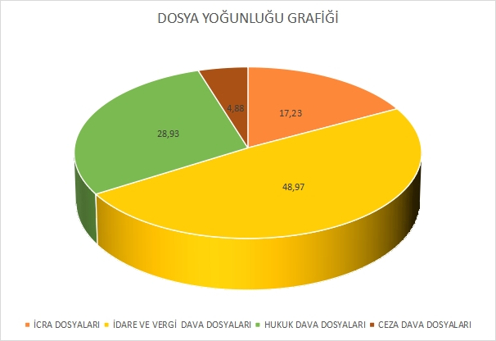31 Aralık 2024 tarihinde Uyap Kurum Portal üzerinden yapmış olduğumuz kontrollerde derdest toplam 923 dosyamız mevcuttur.
İcra Dosyası | 159
İdare Dava Dosyası | 445
Hukuk Dava Dosyası | 267
Ceza Dava Dosyası | 45
Vergi Dava Dosyası | 7

MUHTARLIKLAR MÜDÜRLÜĞÜ
Belediyemiz İlçemizdeki Muhtarlar ile kurulan whatsaap ihbar hattına ve Muhtarlık Bilgi Sistemine 2024 yılı itibariyle 140 istek ve talep değerlendirilip Belediyemiz ilgili birimlerine iletilerek gereği yapılmıştır.
Kaymakamlık ve Belediyemiz tarafından İlçemizde bulunan Mahallelerde Halkın Katılım Toplantıları düzenlenmiş olup, yapılan toplantılar sonucunda alınan kararlar Belediyemiz ilgili birimleri ile koordineli bir şekilde vatandaşlarımıza hizmet konusunda istek ve talepler takipleri yapılarak yerine getirilmiştir.
BASIN YAYIN HALKLA İLİŞKİLER MÜDÜRLÜĞÜ
Belediye çalışmalarının, tanıtımı ve duyurulması amacı ile ilgili olarak afiş, billboard, tanıtım kataloğu ve broşürler hazırlanmıştır.
2024 yılı içerisinde dini ve milli bayramlar ile özel günlerin birlik ve beraberlik içerisinde kutlanması ve duyurulması amacıyla sosyal medya ( facebook, twiter, instagram ) ve resmi web sayfamızda gerekli paylaşımlar ve bilgilendirmeler yapılmıştır.
Fen İşleriyle alakalı ses yayın cihazının kurulumu, yolların asfaltlanması, parke taşı, kum, çimento, briket ve hafriyat kaldırılması) talebinde bulunulmuş olup bunlar ile alakalı olarak; ilgili talep ve şikayetler Fen İşleri Müdürlüğüne bildirilmiş ve yerine getirilerek şikayet ve talepte bulunulan vatandaşa geri dönüş sağlanmıştır.
Park ve Bahçeler ile alakalı ağaç budama, otların biçilmesi ile ilgili talep ve şikayetler Park ve Bahçeler Müdürlüğüne bildirilmiş ve yerine getirilerek şikayet ve talepte bulunulan vatandaşa geri dönüş sağlanmıştır.
Zabıta Müdürlüğü ile alakalı dilencilik, araba park ve esnafların kaldırım işgali ile alakalı talep ve şikayetler Zabıta Müdürlüğüne bildirilmiş ve yerine getirilerek şikayet ve talepte bulunulan vatandaşa geri dönüşü sağlanmıştır.
Temizlik İşleri ile alakalı çöp konteynırı talebi ve tadilatı, çevre temizliği ile ilgili talep alınıp ilgili birime bildirilmiş ve yerine getirilerek şikayet ve talepte bulunulan vatandaşa geri dönüşü sağlanmıştır.
Sağlık İşleri Müdürlüğü ile alakalı köpek şikayetleri ile ilgili talep alınıp ilgili birime bildirilmiş ve yerine getirilerek şikayet ve talepte bulunan vatandaşa geri dönüşü sağlanmıştır.
Dörtyol Belediyesi ve Gençlik Spor Bakanlığının işbirliği ile düzenlediğimiz anne kız kampının başvuruları halkla ilişkiler birimimiz tarafından alınıp vatandaşlarımız Osmaniye Aslantaş ve Arsuz Uluçınar Gençlik kampına gönderilmiştir.
Haftanın 5 günü Adanadaki Devlet Hastanelerine randevuları olan hastalarımızın hastanelere gitmeleri için Halkla İlişkiler Müdürlüğü tarafından randevu bilgileri alınıp Belediyemiz tarafından araç kaldırılmaktadır.
Meclisimizin aldığı meclis kararlarını vatandaşımıza bildirmek amacı ile facebook üzerinden canlı yayın yapılmakta ve aynı zaman da belediyemiz web sitesinde de yayınlanmakta ve günlük olarak faaliyet gösteren yerel gazetelerde meclis karar özetleri Basın İlan Kurumu aracılığı ile ilan edilmektedir.
Belediyemiz iç birimlerinden gelen ihale ve duyuruların belediyenin web sitesi ve sosyal medyalarında yayınlanması
Dış Kurumlardan gelen yazıların vatandaşlarımıza Belediyemizin web sayfasından duyurulması sağlanmıştır.
Belediyemiz müdürlüklerinin tamamına gerekli görülmesi durumlarında Basın Yayın ve Halkla İlişkiler Müdürlüğü olarak Kültür İşleriyle koordineli olarak çalışıldı.
İlanlarla ilgili koordine birim olmamız sebebiyle belediye adına tüm ilanlar birimimiz tarafından takip edilmektedir.
İç Birimler ve Dış Kurumlardan gelen duyuruların Belediyemiz Anons sistemi ile yapılması sağlandı.
Günlük olarak ilçemizdeki nöbetçi eczaneleri facebook ve web sitemizde yayınlanıp vatandaşlarımıza kolaylık sağlıyoruz.
Dörtyol Belediyesi Basın Yayın ve Halkla İlişkiler Müdürlüğü olarak ; Belediyemize talep ve şikayette bulunan vatandaşlarımız güler yüz ve samimiyet ile karşılanarak ilgili birimlere ivedi olarak konu aksedilmiş ve birimlerden gelen sonuçlar vatandaşa farklı yollarla bildirilerek sonuç olumlu ya da olumsuz olması gözetilmeden mutlu bir şekilde uğurlanması sağlanmıştır.

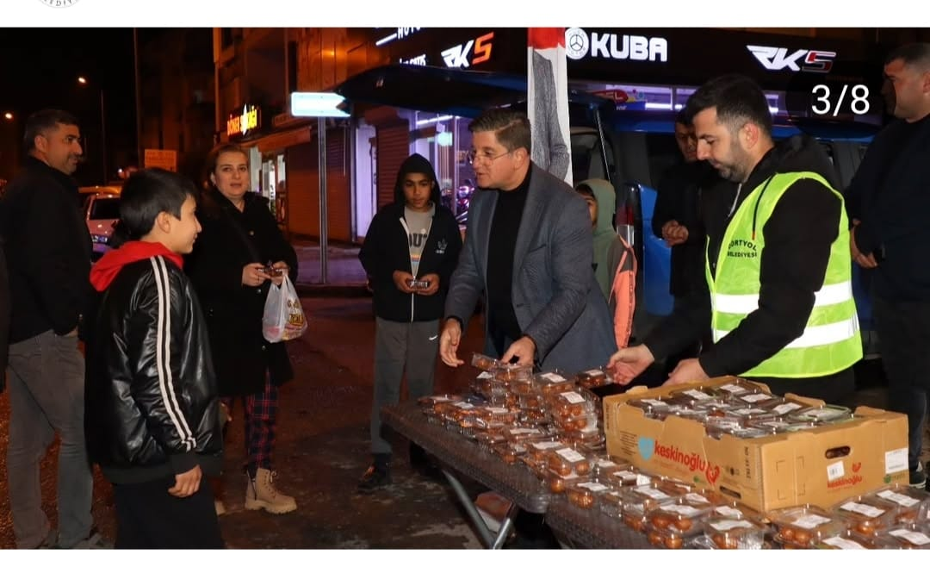DESTEK HİZMETLERİ MÜDÜRLÜĞÜ
Belediye birimlerimizin çalışma ve hizmetlerini daha hızlı ve verimli yürütmeleri maksadıyla, müdürlüğümüz hızlı ve çözüm odaklı olarak görevlerini yerine getirmiştir.
Belediye hizmet binası, ek hizmet binaları ve belediyemize ait diğer tesislerimizin yapılan rutin temizlik hizmetleri titizlikle yürütülmüştür.
Çalışma alanı ve şartlarına göre personelimize eldiven, koruyucu elbise dağıtılmıştır.
Personelimiz ve vatandaşlarımızın kullanımı için, belediye hizmet binamızın girişine ve tüm katlara dezenfektan ve atık maske kutuları yerleştirilmiştir.
Tüm Müdürlüklerin ihtiyaç duyduğu temizlik malzemeleri, kırtasiye ürünleri ve büro malzemelerinin (masa, sandalye vb.) yıl boyu teminine çalışılmıştır.
Sahada çalışan birimlerin telsiz frekans işlemleri ile ekipman alım, bakım ve onarım işlemleri yürütülmüştür.
Demirbaşımıza kayıtlı hizmet araçlarımızın sigorta poliçe işlemleri ile bakım-onarım işlemleri aksatılmadan yürütülmüştür.
Belediye hizmet binasının çatısında bulunan kiremitler, fayans ve fayans derz araları bakım ve onarımları yapılmıştır.
Hizmet binalarımız ve tesislerimizde bulunan klimalarımızın bakım ve onarım işlemleri düzenli şekilde yürütülmüştür.
Belediye hizmet binasında bulunan asansörün faal bir şekilde çalışması için aylık periyodik bakımları aksatılmadan yürütülmüştür.
Belediyemiz envanterinde bulunan tüm demirbaş ve taşınırların takip ve kontrolleri ile yeni alınanların sisteme kayıt işlemleri ve kayıttan düşme işlemleri aksatılmadan yürütülmüştür.

YAZI İŞLERİ MÜDÜRLÜĞÜ

Yazı İşleri Bürosu: E-Belediye üzerinden, posta ile veya elden gelen resmi evrak ve dilekçeler kayda alınarak, işleme konmak üzere ilgili birimlere dağıtımı sağlanmış, verilen cevaplar ve gönderilen resmi yazılar Elektronik Belge Yönetim Sistemi üzerinde kayda alınarak, zimmetle veya postayla gideceği yere ulaşması sağlanmıştır.

Kurum içi ve Kurum dışı yazışmaların kayıtları Elektronik Belge Yönetim Sistemi üzerinde tutulmuştur. Gelen Evrak Sayısı: 5.645 adet - Giden Evrak Sayısı: 12.817 adet - Dilekçe Sayısı: 5.142 adet olmuştur. 2024 yılında toplamda 23.604 adet evrakın giriş, çıkış ve kayıt işlemleri yapılmıştır.
2024 yılında Belediyemize 834 adet CİMER başvurusu olmuş ve gereği yapılmak üzere ilgili birimlere havalesi yapılmıştır.

Kararlar Bürosu: Belediye Meclis toplantılarının 5393 Sayılı Belediye Yasasında ve 09/10/2005 tarih ve 25961 Sayılı Resmi Gazetede yayınlanarak yürürlüğe giren Belediye Meclisi Çalışma Yönetmeliğinde öngörülen şekilde gerçekleştirilmesi için gerekli işlemleri yürütür. Belediye Meclis gündemini, müzakere zaptını ve kararlarını yasaya uygun şekilde düzenleyerek, Elektronik Belge Yönetim Sistemi ( EBYS )üzerinden imzalatır, onaylatır, sistem üzerinde kayıt altında bulunur, aynı zamanda birim arşivinde muhafaza edilir, deftere işler ve uygulamaya geçirilmek üzere ilgili birimlere dağıtımını sağlar. Deftere kayıt işleminin iptali için Dörtyol Belediye Başkanlığının 11.01.2024 tarih ve 33293 sayılı yazısı ile bakanlıktan görüş talep edilmiş olup; Çevre, Şehircilik ve İklim Değişikliği Bakanlığı, Yerel Yerel Yönetimler Genel Müdürlüğü Mevzuat Daire Başkanlığının 30.05.2024 tarihli gelen görüş yazısına istinaden deftere yazılma işlemi tamamlanmış olup, kararlar Elektronik Belge Yönetim Sistemi ( EBYS ) üzerinde kayıt altında tutulmaktadır.

Belediye Encümen toplantılarının yasaya uygun olarak gerçekleştirilmesi yönünde gerekli çalışmalar yürütür. Belediye Encümen gündemi hazırlayarak alınan Encümen kararlarını yazar hazırlar, Elektronik Belge Yönetim Sistemi üzerinden imzalatır deftere işler ve uygulamaya geçirilmek üzere ilgili birimlere dağıtımı sağlar.
2024 yılında 132 adet Meclis Kararı ve 444 adet Encümen Kararı yazılarak kararlaştırılmış ve ilgili yerlere e-imzalı olarak sistem üzerinden ve ihtiyaç halinde ıslak imzalı olarak zimmetle verilmiştir.

Arşiv Bürosu:
Arşiv birimimiz 2021 yılında kurum arşivi olarak kurulmuş ve tüm müdürlükler ile yazışmalar yaparak geriye dönük evraklar teslim alınmaya başlanmıştır. Yazı işlerine ait olan ve arşiv statüsü kazanan tüm evrakları tasniflenip kayıt altına alınarak dolaplara kaldırılmıştır. Tüm Meclis ve Encümen Kararları taratılarak, bilgisayar ortamında kayıt altına alınmış ve ulaşılabilir bir durumda bulundurulmaktadır. Yürürlükteki mevzuatın gerektirdiği defterler ve dosyaların Birim Arşivinde muhafazası sağlanmıştır. Birim arşivinin yürürlükte bulunan Devlet Arşivleri Başkanlığı Hakkında Cumhur Başkanlığı Kararnamesi (11. sayı) ile Devlet Arşiv Hizmetleri Hakkında Yönetmelik ile yürürlükte ki mevzuat hükümlerine göre yürütülmekte olup, Müdürlükçe verilen ve mevzuatın öngördüğü diğer görevler yapılmaktadır.

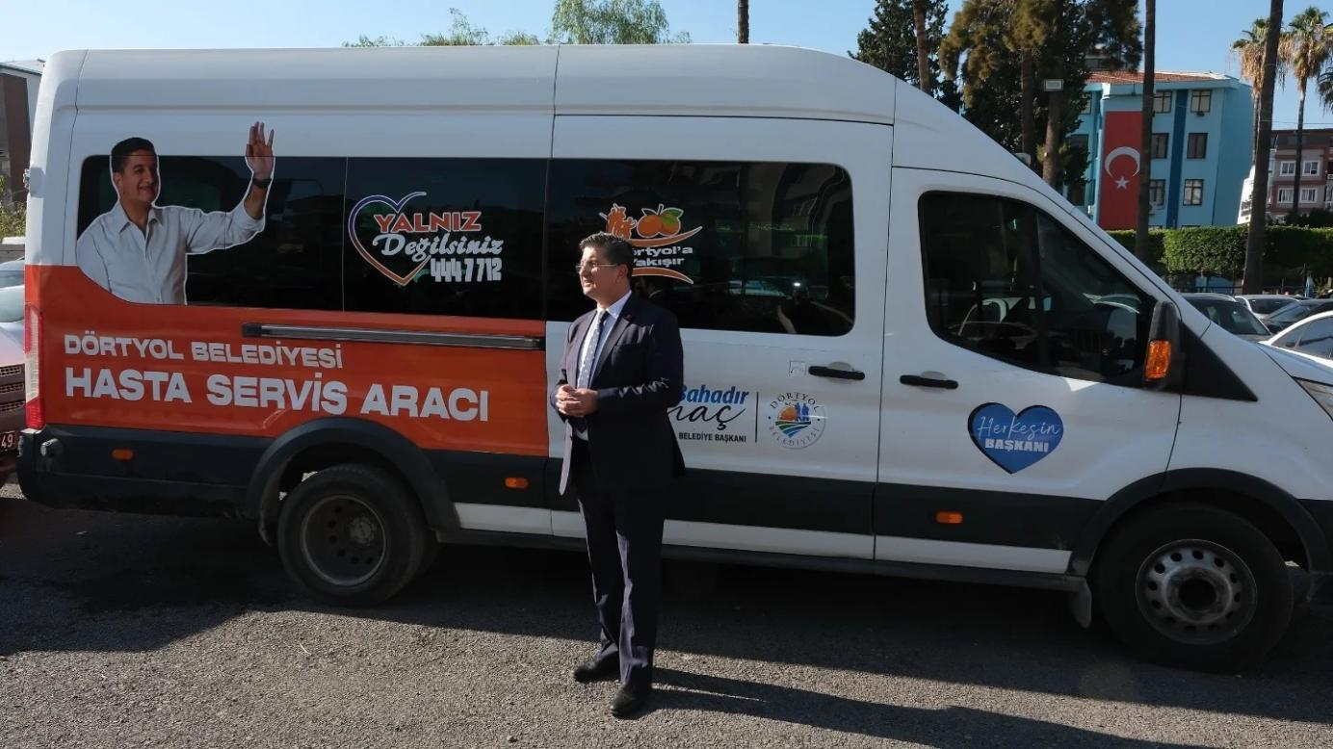
SOSYAL YARDIM İŞLERİ MÜDÜRLÜĞÜ
2024 YAPILAN YARDIMLAR:
2024 yılı içerisinde 1162 ailenin yardım talep başvurusu alınmıştır.
NAKDİ YARDIM:
841 kişiye…………………….......... 2.460.000,00 TL nakit yardımı
GIDA YARDIMI:
1100 kişiye gıda paketi yardımı…....1.000.000,00 TL lik yardım
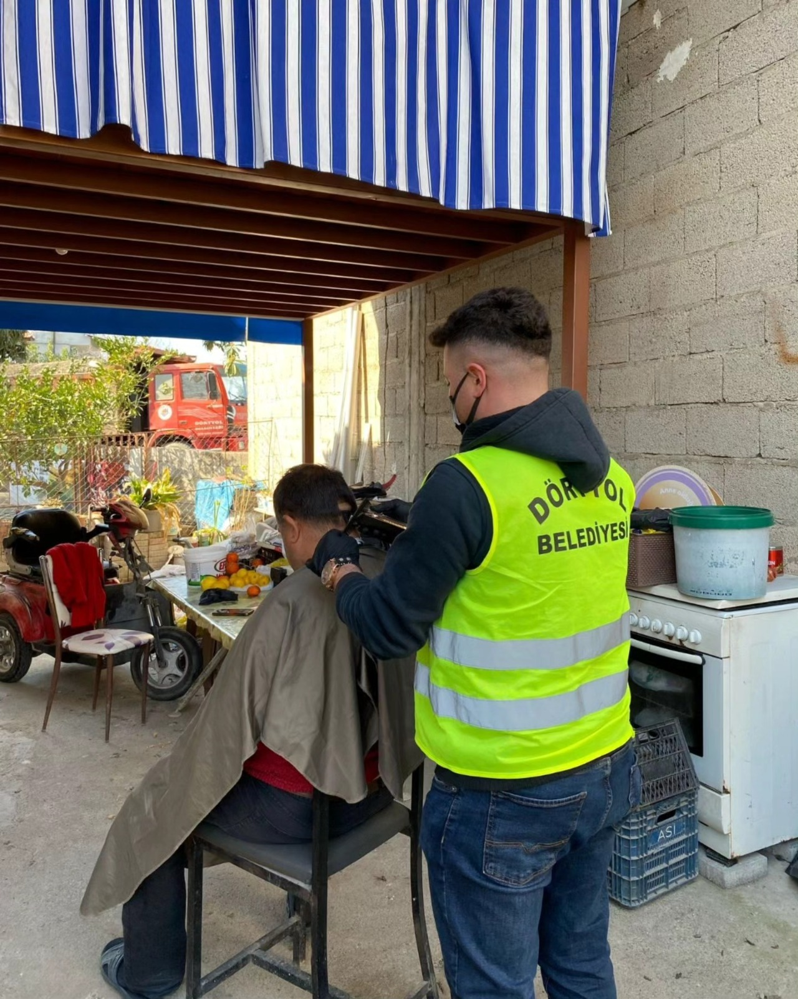EVDE BAKIM HİZMETLERİ:
175 aileye ……………..................... Evde bakım hizmeti

CENAZE YEMEK YARDIMI:
2000 Porsiyon ……….........................158.400,00 TL’lik hazır yemek yardımı
SOSYAL MARKET YARDIMI
1278 Aileye..........................................Kıyafet yardımı yapılmıştır.
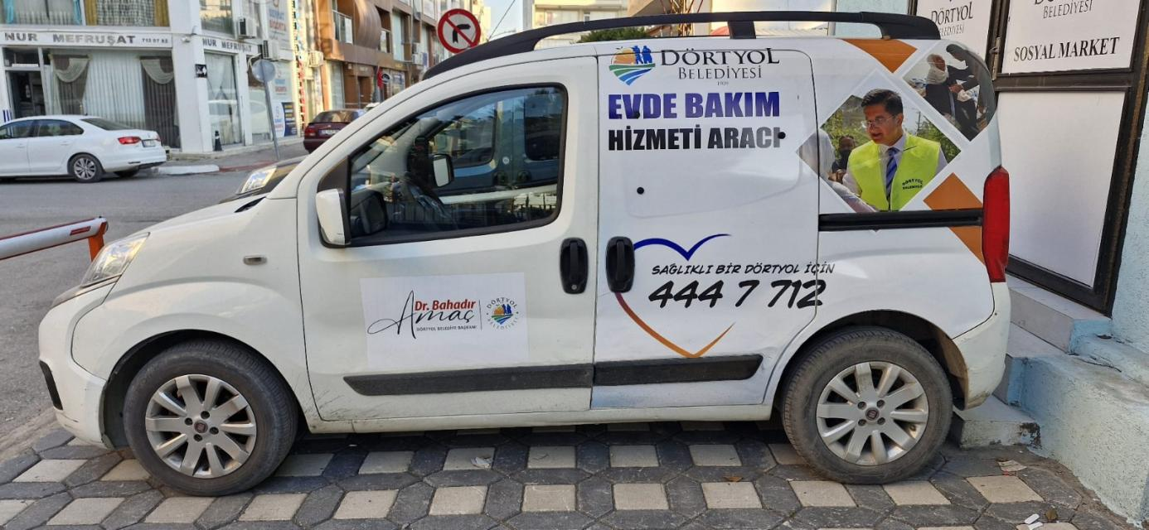
KÜLTÜR VE SOSYAL İŞLER MÜDÜRLÜĞÜ
Yeşilköy mahallesinde konuşlanan Karahasan Paşa Sosyal tesisinde düğün salonumuz ve nikah servisimiz vatandaşlarımıza hizmet vermektedir. Ancak düğün salonu 02 Mayıs 2023 tarihinde Belediyemiz şirketine tamamen meclis kararıyla devredilmiştir.
Özerli mahallesinde İlk Kurşun Müzesi hizmet vermektedir.
Numune Evler Mahallesinde TOKİ tarafından inşa edilerek Belediyemiz bünyesine alınan Millet Bahçesi içerisindeki Kütüphane faal hale getirilerek Atatürk Kütüphanesi adı altında vatandaşlarımıza hizmet vermektedir.
Belediyemiz Kültür ve Sosyal İşler Müdürlüğü bünyesinde Kuzuculu, Altınçağ, Ocaklı, Çaylı, Yeşilköy, Kışlalar, Karakese, Özerli mahallelerinde faaliyet gösteren AÇEM ( Anne Çocuk Eğitim Merkezi) merkezlerinde 2024/2025 eğitim öğretim süresi içerisinde Dörtyol Milli Eğitim Müdürlüğü Halk Eğitim Merkezi Müdürlüğü ile yapılan Protokol kapsamında bayan vatandaşımıza ( kırkyama, dikiş nakış, ahşap süsleme, iğne oyası, ev tekstil ürünleri, çocuk üst giysileri dikimi vb.) eğitim verilmekte, kursiyerlerimizin ve diğer vatandaşlarımızın çocuklarına ise oyun odası eğitimi verilmektedir.
09 Ocak 2024 günü Dörtyol’ un Düşman işgalinden kurtuluşu etkinlikleri kapsamında çevre illerden gelen ( Adana, Kahramanmaraş, Kilis, Hatay ve Osmaniye) çetelerle ve İskenderun ilçesinden gelen bando takımı ayrıca okullarımızın hazırladıkları halk oyunları eşliğinde kutlanılmıştır.
Milli mücadelede İlk Kurşun’ un 19 Aralık 1918’ de ilçemiz Dörtyol’ da atılışı dolayısıyla Adana Yeşiloba Hipodromunda düzenlenen “İLK KURŞUN KOŞUSU ” Dörtyol Belediyesi olarak Türkiye Jokey Kulübüne Kupa takdim edilmiştir.
Milli bayramlar ( 23 Nisan Ulusal Egemenlik ve Çocuk Bayramı, 19 Mayıs Atatürk’ ü Anma Gençlik ve Spor Bayramı, 30 Ağustos Zafer Bayramı, 29 Ekim Cumhuriyet Bayramı) coşkuyla kutlanmıştır.
15 Temmuz Demokrasi ve Milli Birlik Günü Kaymakamlık makamından gelen program kapsamında kutlanılmıştır.
Diğer önemli gün ve haftalar program kapsamında müdürlüğümüz tarafından gerekli hazırlıklar yapılarak kutlanılmıştır.
01.01.2024 Tarihi ile 31.12.2024 Tarihi dahil Evlendirme Memurluğumuzda 993 (dokuzyüzdoksanüç) Evlendirme gerçekleştirilmiştir ve evlenmelerin 61 adeti yabancı evliliktir.

Evlendirmelere ait evlenme kütük defterleri 4721 Sayılı Medeni Kanuna uygun olarak doldurulmuştur.
Evlenen Çiftlere Aile Cüzdanları 4721 Sayılı Medeni Kanuna uygun olarak doldurulmuş ve evlenen çiftlere teslim edilmiştir.

Evlendirmeleri yapılan çiftlerin MERNİSLERİ 4721 Sayılı Medeni Kanuna uygun olarak doldurularak Dörtyol Vatandaşlık ve Nüfus İşleri Müdürlüğüne evlendirme memurluğumuz tarafından elektronik ortamda teslim edilmiştir.

Bu süre içerisinde 1053 (binelliüç) adet Evlenmek için başvuruda bulunan çiftlerin başvuruları 4721 Sayılı Medeni Kanuna uygun olup olmadığı incelenmiş;

32(otuziki) adet başvuru ise Evlendirme memurluğumuz tarafından incelenmiş, 4721 Sayılı Medeni Kanuna uygun olmadığı gerekçesi ile başvuruları kabul edilmemiştir.28(yirmisekiz)evlilik 2025 yılına devretmiştir.

Evlendirme memurluğumuza bilgi edinmek için 1053 (binelliüç) çift gelmiş ve çiftlere gerekli bilgilendirmeler memurluğumuz tarafından yapılmıştır.

GELİRLER MÜDÜRLÜĞÜ
Gelirler Müdürlüğü tarafından İlgili kanunlar, yönetmelikler ve mevzuat çerçevesinde Belediyenin gelirlerini tahakkuk ettirmek, Eğlence Vergisi, Emlak Vergisi, İlan ve Reklam Vergisi, Çevre Temizlik Vergisi, Yangın Sigorta Vergisi, Haberleşme Vergisi, Elektrik Tüketim Vergisi, İşgal Harcı, İş Yeri Çalışma Ruhsat Harcının tahakkuku ve diğer çeşitli tahakkuk işlemlerinin yapılması ve tahsilatlarının yapılması, hayvan pazarı ve semt pazarlarının tahsil işlemleri, yol güzergah ücretlerinin tahsilatının yapılması, Gelir arttırıcı tedbirlerin alınması devam etmektedir.
Hazine ve Maliye Bakanlığının her yıl yayınlamış olduğu “Yeniden değerleme oranları” kullanmakta olduğumuz Belsoft sistemine tanımlanmıştır.
Veznelerde ve sahada olmak üzere kanun ve yönetmelik esaslarına göre tahsilatları yapılarak, kayıtları tutulmaktadır.

Posta aracılığı ile “Beyana Çağrı, Ödemeye Çağrı, Ödeme Emirleri ve Para Cezaları ” tanzim edilerek kişilere gönderilmektedir.

Emlak ve Çevre Temizlik Vergileri ile ilgili siciller güncellenmektedir.

Borcunu ödemeyenler hakkında, zaman aşımı ile ilgili çalışmalar yapılmakta ve nezaket kuralları çerçevesinde telefon ile borçlulara hatırlatmalar yapılmaktadır.
Saha ekibi tarafından sahada kayıp kaçak beyanların kontrolü yapılmaktadır.
Hatay Büyük Şehir Belediyesi Tarafından yeni açılan cadde ve sokakların sisteme tanımlama işlemleri yapılmaktadır.

Eksik veya hatalı bildirimde bulunduğu tespit edilen taşınmazlar ile ilgili yerinde ölçümlerin yapılarak, eksik ve hatalı bildirimlerde düzeltmeler yapılmaktadır.
Emlak vergisi muafiyetinden faydalanan mükelleflerin belirli aralıklarla kontrolünün yapılarak, gerekli güncellemeler yapılmaktadır.

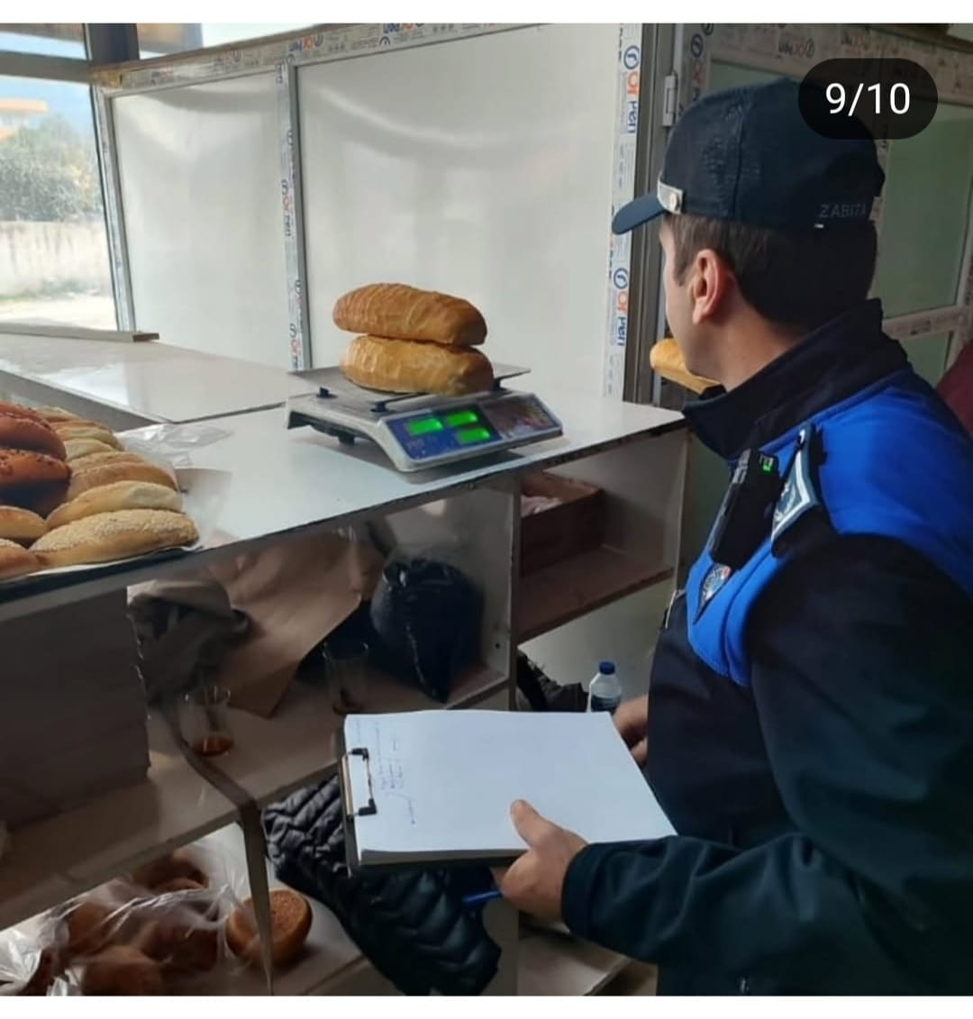

ZABITA MÜDÜRLÜĞÜ

Rutin esnaf denetimleri yapılmaktadır.

Ekiplerimizce düzenli olarak sorumluluk alanındaki bulunan kaldırımlar ve seyyar satıcılara müdahale edilmektedir.

Fahiş fiyat ve stokçuluğun önlenmesi ile ilgili denetimlerimiz sürekli olarak yapılmakta denetim sonuçları Kaymakamlığımıza rutin olarak gönderilmektedir.

İlçe Emniyet Müdürlüğü ekipleri ile birlikte izinsiz ve kaçak olarak ev tüpü ve piknik tüpü satışı yapanlar ve bulunduranlar hakkında ekipler oluşturularak rutin olarak kontroller yapılmaktadır.

Zabıta Müdürlüğü olarak, Emniyet, ilçe tarım, İlçe sağlık Müdürlükleri ile sigara ve gıda imhası yapılmaktadır.

Zabıta Müdürlüğü ekipleri ruhsatlı ve ruhsatı olmayan Hurdacılara denetim ve kontrolleri yapılmaktadır.

Yabancıların işletmekte olduğu işyerleri ve tabelaların kontrolleri yapılarak, ilgili çalışmamız Kaymakamlık İdare Denetim Bürosuna rutin olarak gönderilmektedir.

Tarihi geçmiş ürünler ve fiyat etiketi denetimleri sürekli olarak yapıldı yapılmaktadır.

İnternet kafe denetimleri sürekli olarak yapılmaktadır.

Dilencilikle mücadele aralıksız devam etmektedir.

İlçemizdeki Tüm fırınların periyodik olarak her ay denetimlerine devam edilmektedir.

Lokantaların esnaf teftiş defterleri ve personellerinin portör muayeneleri düzenli olarak yapılmaktadır.

İçkili işyerlerinin denetimleri aralıksız devam etmektedir.

Aylık umuma açık yerlerin denetimleri yapılmaktadır.

444 7 712 nolu çağrı merkezinden gelen çok sayıda telefona cevap verilmiş, değerlendirmeye alınıp vatandaşların mağdur olmamaları için müdahale edilmiştir.

145 adet ilan tutanağı hazırlanarak kurum içi ilgili birimlere ve ilgili kurumlara gönderildi.

144 adet Cimer şikayetleri değerlendirildi.

655 adet kurumlardan ve şahıslardan, kurumumuza gelen talep, şikayet yazılarına yerinde değerlendirme yapılarak cevap verildi.

305 adet İşyeri Açma ve Çalışma Ruhsat başvurusu değerlendirilerek cevap verildi.

305 adet işyerlerine İşyeri Açma ve Çalışma ruhsat onayı değerlendirildi cevap verildi.

Ruhsata aykırı faaliyette bulunan işletmelere işlem yapılıp Encümene sunulmaktadır.

Kaçak yapı yapan şahıslara tutanak tanzim edilip, söz konusu kaçak yapı durdurulup İmar ve Şehircilik Müdürlüğüne sevk edilmektedir.

Hazineye ve Belediyemize ait taşınmazların işgalini önlemek amacı ile sürekli olarak denetimler yapılmaktadır.

Yapılan denetim ve kontrollerde görülen aksaklıklar ile ilgili yazılarımız ilgili birimlere ve encümene sunulmuştur.

TEFTİŞ KURULU MÜDÜRLÜĞÜ

Müdürlüğümüz 2022 yılında kurulmuş olup, Yönetmelik ve Cumhurbaşkanlığının 2024/14 sayılı “Rehberlik, Teftiş ve Denetim Faaliyetlerinin Düzenli ve Etkin Bir Şekilde Yerine Getirilmesi” konulu genelgesi kapsamında performans ve faaliyetlerine devam etmektedir.
Ayrıca Müdürlüğümüz Sayıştay Başkanlığı ve İçişleri Bakanlığı veya devlet teşkilatındaki diğer Bakanlıklar tarafından görevlendirilen müfettişler veya muhakkikler tarafından yapılan incelemelerde koordinasyonu sağlamaktadır.

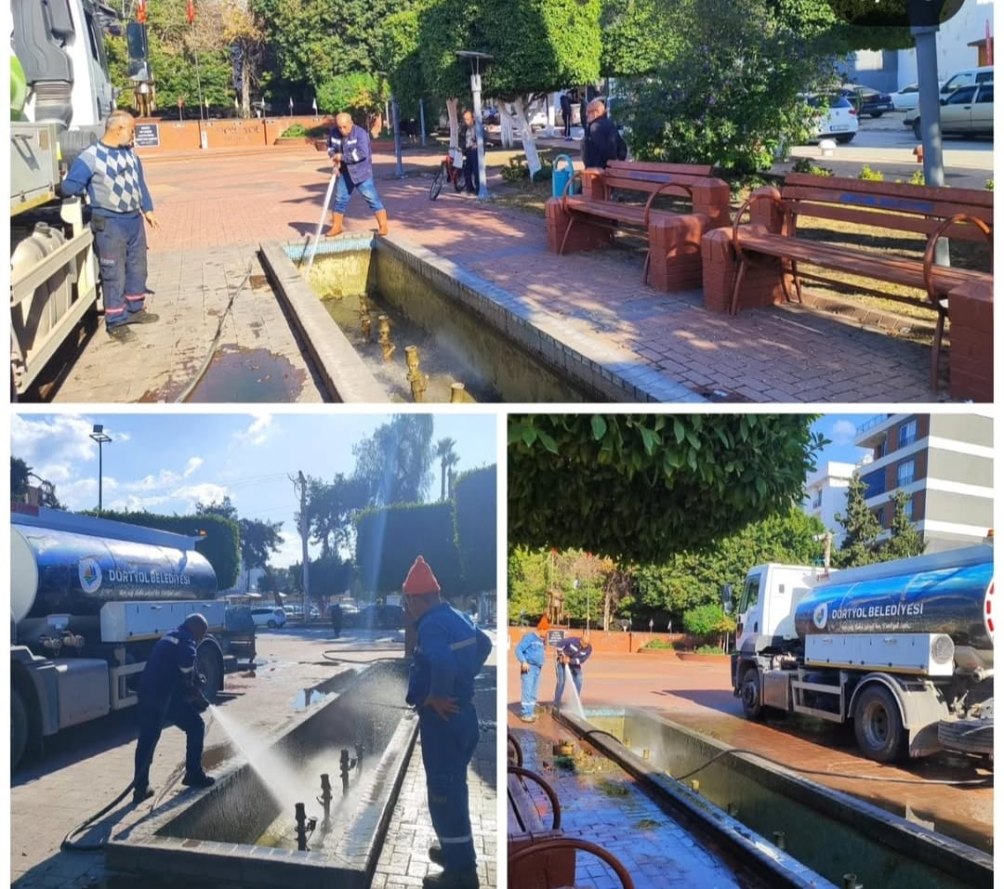PARK VE BAHÇELER MÜDÜRLÜĞÜ
2024- 2029 yılı Stratejik plan çerçevesinde sorumluluk alanlarımız içerisinde bulunan alanlarda çim ekimi yapılarak yıllık hedefe ulaşılmıştır. Söz konusu çimlendirilen alanlar Dörtyol Sahil Mesire Alanı, Şehitlik Anıtı, Ergün Ocak Parkı ve genel olarak parklarımızda deforme olan çim alanları yenilenmiştir.
Yine stratejik planda yer alan İlçe halkına ait olan alanlarda, ortak kullanım ve uygun görülen alanlarda istek ve talepleri doğrultusunda peyzaj düzenlemesi yapılmıştır.
Belediyemize ait sera yeniden kurularak çok yıllık bitki üretimine başlanmış olup; envanterimize kendi üretimimiz bitkileri eklemekteyiz.
Sorumluluk alanımız içerisinde bulunan parklarda; parkın sürekliliğini sağlamak, kullanılabilirliği artırmak adına yıl boyunca temizlik, tamir –tadilat- onarım faaliyetleri, ağaç budama ve ot biçme, bitki sulaması ve çevre aydınlatma bakımları yapılarak park rehabilitasyonları sağlanmıştır.
Stratejik Plan ile belirlenen alanlarda yeni piknik ve mesire alanları oluşturulmuştur. Bu Kapsamda Dörtyol Sahil Mesire Alanı yapılarak vatandaşın hizmetine sunulmuştur.
İlçe halkına sorumluluk bilinci ile; ilçe geneli trafik akışını engelleyen yada çevre estetiğini sağlamak adına yol kenarı ağaç budama , ot biçme ve temizliği, yabancı ot ile mücadele gibi faaliyetler yapılarak peyzaj anlamında süreklilik sağlanmak istenmiştir.
Yeni yapılan park ve bahçelerde sulama sistemleri otomatik damlama sistemleri ile sulanmakta olup, mevcut parklarda yer alan sulama sistemleri aktif kullanılır hale getirilerek bakımları ve temizlikleri yapılmıştır. Bu kapsamda Millet Bahçesi , Şehitlik Alanı ve Dörtyol Sahil Mesire Alanları düzenlenmiştir.
Vatandaşlardan gelen talep, istek ve şikayetler değerlendirilerek,yerinde uygulamalar ile çözümler üretilmiştir. Yaşanan 6 Şubat depremleri sonucu aksayan hizmetler ekiplerimiz tarafından titizlikle uygulanarak peyzaj kent estetiği yeniden canlandırılmaya çalışılmıştır. İlçemiz geneli kuruyan, estetiği bozan, olumsuz sonuçlar oluşturabilecek ağaçlar budanma, yabani ot ve zararlı bitkilerin oluşumunu engellemek adına biçme ve ilaçlama faaliyetleri yapılarak vatandaşa hizmet verilmiştir.
İlçe geneli kullanılmak üzere bayrak ve flama alınarak yıpranmış ve kanunca belirlenen şartları taşımayan bayrak ve flamalar yenileri ile değiştirilmiştir. Milli bayram ve törenlerde ekiplerimiz tarafından ilçe geneli süslenerek kullanılmış olup; kullanılmaya devam etmektedir.
Park ve Bahçeler sorumluluğumuzda bulunan Altınçağ Narenciye Bahçemizin bakım hizmetleri iş planlamasına uygun olarak sulama,budama, ilaçlama ve yabani ot temizliği, yapılmış olup; yapılmaya devam etmektedir.
İlçede bulunan kamusal alanlarda kamu yetkilileri ile birlikte; bakım, budama, yabani ot ile mücadele ve ot biçme gibi konularında destek verilerek peyzaj anlamında estetik ve halk sağlığı için faaliyetlerde bulunulmuştur.
Sorumluluklarınızı yerine getirmek ve daha iyi hizmet vermek adına bünyemize; çim biçme ve ağaç budama makineleri alınarak daha hızlı ve daha etkin çözümler sağlanmıştır.
Bünyemizde en küçüğü 360 m2 (Öğülbek Zeytin Dalı – Ocaklı Mahallesi) en büyüğü 31.212 m2 (Millet Bahçesi) ile toplamda 42 Park , 1 adet bahçe 30.000 m2 (Narenciye Bahçesi – Altınçağ Mahallesi) ve 1 adet Şehitlik (Polis Şehitleri Anıtı- Özerli Mahallesi) alanlarına doğrudan hizmet vermekte olup; her türlü onarım- tadilat-bakım, temizlik, sulama, peyzaj düzenlemelerini yapmaktadır. Söz konusu alanlara ek olarak hali hazırda planlanan park ve bahçelerde önümüzdeki dönemlerde faaliyet raporlarına işlenecektir.

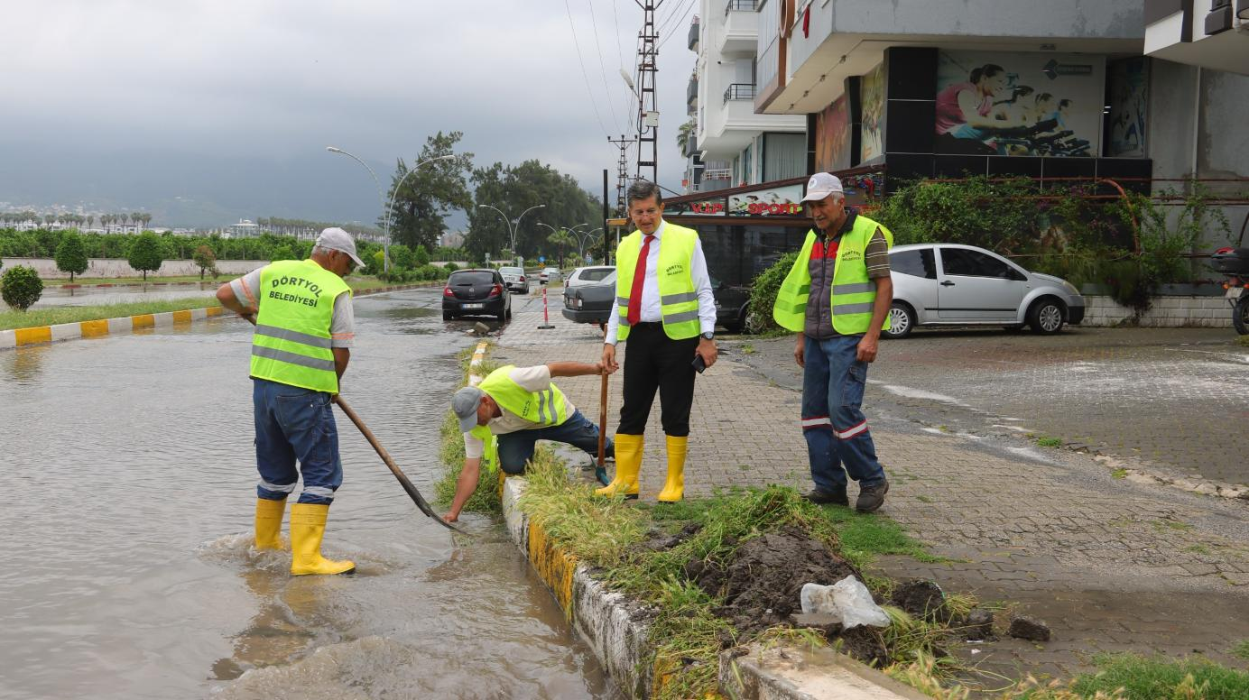
İKLİM DEĞİŞİKLİĞİ VE SIFIR ATIK MÜDÜRLÜĞÜ
5 Haziran çevre haftası kapsamında cadde temizliği ve Atatürk parkına çiçek dikimi yapıldı.

49 adet İşyeri Açma ve Çalışma Ruhsat talebi değerlendirildi.

44 adet CİMER başvuruları değerlendirildi.

16 adet Dörtyol Kaymakamlığı şikayet dilekçeleri değerlendirildi.

30 adet Dörtyol Belediye Başkanlığı şikayet dilekçeleri değerlendirildi.

154 adet Dörtyol Belediyesi Çağrı Merkezi ve İhbar hattından gelen şikayetler değerlendirildi.

2 adet Hatay Valiliği Çevre Şehircilik ve İklim Değişikliği İl Müdürlüğünün, Müdürlüğümüzden istemiş olduğu ÇED görüşü değerlendirildi.

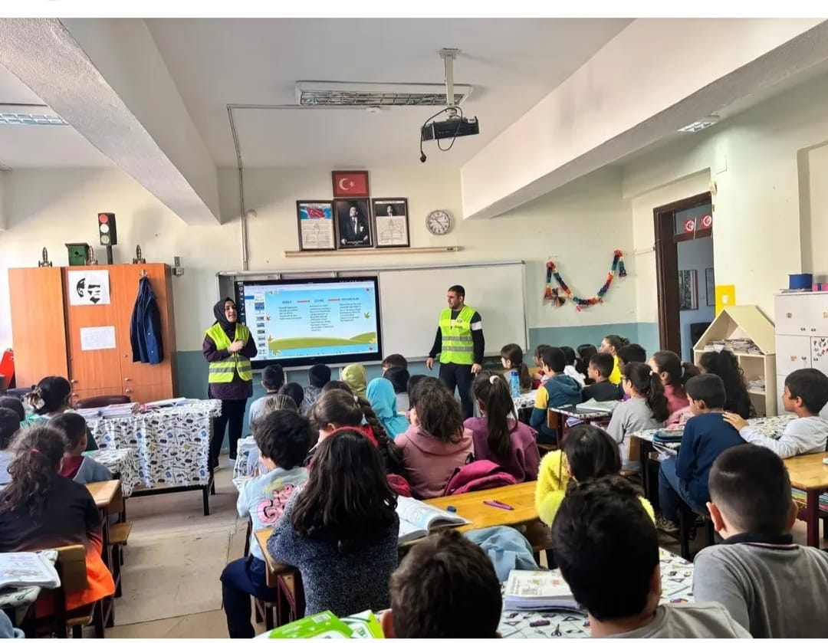
İlçemiz Milli Eğitim Müdürlüğüne bağlı 30 okula (anaokulu, ilkokul, ortaokul ve lise) yaklaşık 100 adet atık pil kutusu dağıtılarak, öğrencilere atık pillerini atık pil kutularına atarak çevre ve doğayı korumaları konusunda bilinçlendirme eğitimi yapıldı.

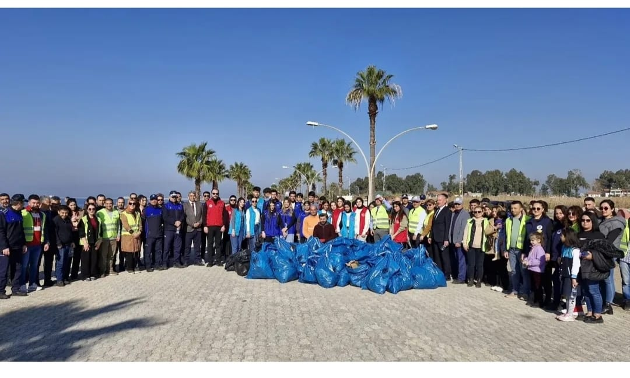

TEMİZLİK İŞLERİ MÜDÜRLÜĞÜ

Katı Atıkların toplanması, taşınması, depolanması ve geri dönüşümün sağlanması, mezarlıklar, bulvar, cadde ve sokakların süpürülmesi, park-bahçe ve orta refüjlerin temizliği işi, 28.01.2009 tarihinden bu yana, belediyemizin de üyesi bulunduğu İskenderun Körfez Katı Atık Birliği tarafından yapılan ihale kapsamında yüklenici firma olan Envitec Çevre Teknolojileri A.Ş. tarafından yapılmaktadır.

Müdürlüğümüzde belediyemize ait 1 (Bir) adet kamyonet, 1 (Bir) adet yol süpürme aracı, Envitec Çevre Teknolojileri A.Ş.’ye ait 5 (Beş) adet çöp toplama aracı, 2 (İki) adet yol süpürme aracı ve 1 (Bir) adet çöp konteyneri yıkama ve dezenfekte aracı bulunmaktadır.

KATI ATIK TOPLAMA ÇALIŞMALARI
15 Mahallemizin 13’nde tüm cadde ve sokaklarımızdan günlük olarak çöp alımı yapılmıştır.
2024 yılı içerisinde ilçe genelinde günlük 110 ton olmak üzere bir yıllık süre içerisinde toplam 40.345 ton evsel katı atık toplanarak yüklenici firma Envitec Çevre Teknolojileri A.Ş. tarafından İskenderun İlçesindeki Katı Atık Merkezi’ne nakledilmiştir. Toplanan evsel katı atık için 47.080.157 TL gider tahakkuk ettirilmiştir.
2024 yılına ait olarak belediyemiz tarafından İskenderun Körfez Katı Atık Birliği Başkanlığına evsel katı atık ödemesi olarak 45.196.161 TL ödeme yapılmıştır.
174 adet çöp konteyneri belediyemiz bütçesinden karşılanarak satın alma işlemi yapılmıştır.
800 Adet çöp varili temin edilmiştir.
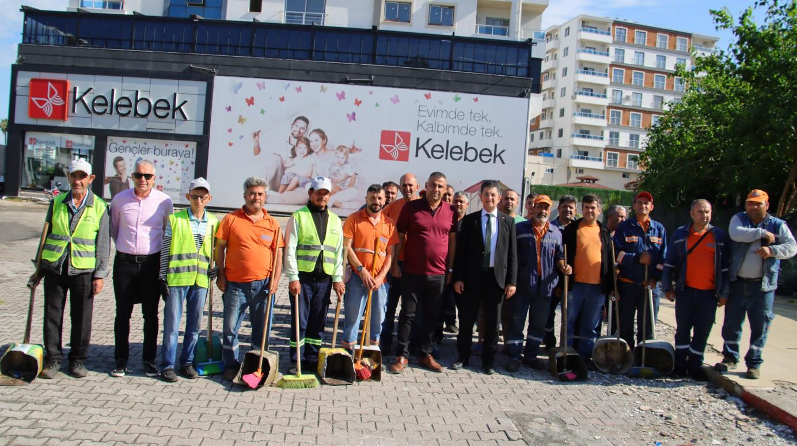
SÜPÜRME ÇALIŞMALARI
15 mahallenin 13’nde cadde ve sokakların temizlik işlemleri belediyemizin de üyesi bulunduğu İskenderun Körfez Katı Atık Birliği tarafından yapılan ihale kapsamında yüklenici firma olan Envitec Çevre Teknolojileri A.Ş. personelleri tarafından yapılmaktadır.
Bulvar ve ana caddeler her gün süpürge araçları ile süpürülerek temizlenmektedir.
PAZAR YERLERİNİN TEMİZLİĞİ
İlçemizde haftada 6 adet pazar yeri kurulmaktadır. Kurulan bu pazar yerlerinin süpürme ve temizliği; Envitec Çevre Teknolojileri A.Ş. tarafından yeteri kadar elle süpürme elemanı, çöp kamyonu ve makineli süpürme aracı ile gerçekleştirilmektedir. Haftada 6, yıl içerisinde toplam 312 kez pazar yerlerinin temizliği gerçekleştirilmiştir.

TOPLU TEMİZLİK ÇALIŞMALARI
İlçemiz genelinde 15 mahallenin 13’nde ihtiyaç oldukça toplu temizlik çalışması yapılmaktadır. Cadde ve sokakların süpürülmesi, boş arsaların temizliği, kaldırım üzerinde çıkan otların temizliğinin yanında çalışma yapılan bölgenin ince temizliği de yapılmaktadır. Bu çalışmalar neticesinde vatandaşlarımızın memnuniyeti en üst seviyeye çıkarılmaktadır. Ayrıca resmi bayramlar, açılış törenleri gibi acil müdahale gereken özel durumlarda bölgeye temizlik ekibi yönlendirerek temizlik yapılmaktadır.
KONTEYNIR TAMİR VE BAKIMI İŞLEMLERİ
2024 yılı içerisinde 609 Adet çöp konteynerinin tamir ve bakımı yapılarak halkımızın hizmetine tekrar sunulmuştur.
2024 yılı içerisinde 485 Adet yeni çöp konteyneri dağıtımı yapılarak halkımızın hizmetine sunulmuştur.
2024 yılı içerisinde 1.010 Adet çöp varili dağıtımı yapılarak halkımızın hizmetine sunulmuştur.
2024 yılı içerisinde vakumlu yol süpürme aracı ile 2.790 kez cadde, sokak, pazar yeri temizliği yapılmıştır.
EMLAK İSTİMLAK MÜDÜRLÜĞÜ
Belediyemize ait taşınmazların envanterleri düzenli olarak tutulmuş ve takip ve kontrolleri yapılmıştır.
İfrazen veya tevhiden ada/parsel numarası alan, cinsi değişen veya kat irtifakı kurulan taşınmazların kayıt değişiklik işlemleri yapılmıştır.
Kurumumuza ait gayrimenkullerin fuzuli işgalden korunması sağlanmış, fuzuli işgali tespit edilen taşınmazlara ecrimisil uygulanmıştır.
Kiraya verilecek belediye mülkleri tespit edilerek 2886 sayılı yasanın 45. Maddesine istinaden açık ihale usulü ile ihaleye verilmesi ve sözleşmeye bağlanması sağlanmış olup, bu çalışma kapsamında 241 adet işyeri,19 adet arsa, 32 adet büfe, 16 adet ATM kabini olmak üzere toplam 308 adet gayrimenkul kiraya verilmiştir.
Kirada olan ve ihale süresi devam eden mülklerin TÜFE (2 aylık ortalama) oranda kira artışları yapılarak, tahakkuk işlemleri güncellenmiştir.
Kiraya verilen mülklerin düzenli olarak kontrolü yapılmış, sözleşmeye aykırı hususların olmamasının temini sağlanmıştır.
Kira süresi dolan taşınmazların tahliyesi yapılarak ihale süreci ve akabinde sözleşmenin yenilenmesi sağlanmıştır.
Kiralama ve Ecrimisil Bürosunun 2024 yılı tahsilat bilgileri ise aşağıdaki gibidir.
Kira Gelirleri = 7.884.277,66 TL dir.
Ecrimisil Gelirleri = 3.180.413,56 TL.dir.
Toplam = 11.064.691,22 TL dir.
2023 yılı Ecrimisil ve kira gelirleri toplamı = 3.833.002,05 TL iken, 2024 yılı Ecrimisil ve kira gelirleri toplamı % 287 artış göstererek toplam = 11.064.691,22 TL olmuştur.
2024 yılı içerisinde Dörtyol Belediyesi adına hisseli ve ihdastan dolayı oluşan hisseli parsellerin, Encümen kararı ile, 3194 sayılı yasanın 17. Maddesine göre satışından KDV dahil toplam = 26.144.720,37 TL gelir elde edilmiştir.

STRATEJİ GELİŞTİRME MÜDÜRLÜĞÜ
5393 sayılı Belediye kanunu gereğince 2025-2029 dönemini kapsayan stratejik plan çerçevesinde stratejik amaç, stratejik hedef, faaliyet ve performans göstergelerini içeren tablolar hazırlanmış ve kurum içi GZFT analizi yapılmıştır. Ayrıca, dış paydaşlar olan kamu kurum ve kuruluşları, STK'lar ve vatandaşlardan, Web sitemizde açılan anket formları aracılığıyla görüş ve öneriler toplanmıştır. Çalışma ekibi, hazırlık dönemine ilişkin faaliyetleri ve zaman çizelgesini içeren bir hazırlık programı oluşturmuş ve bu program doğrultusunda çalışmalar yapılmıştır. Tüm bu çalışmalar sonucunda belediyemiz , 2025 -2029 dönemine ilişkin beş yıllık stratejik hedeflerini kapsayan stratejik plan hazırlanmıştır.
2024 Mali yılı faaliyet raporu 5393 sayılı kanunun 56. maddesi gereceğince tüm müdürlüklerden gelen bilgiler doğrultusunda müdürlüğümüzce hazırlanarak belediyemiz meclisine sunulmuştur.

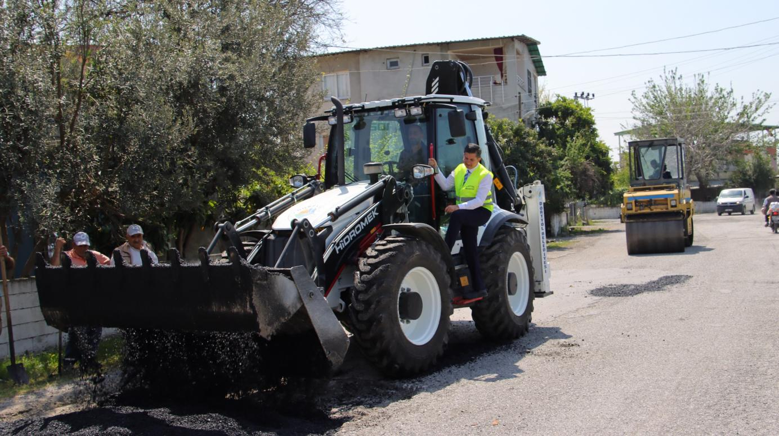FEN İŞLERİ MÜDÜRLÜĞÜ

İlçemiz genelinde 10.000 ton asfaltlama çalışması yapıldı. 7000 ton asfalt temin işleri tamamlandı ve döküm planlaması yapıldı.
Kuzuculu Mahallesi eski belediye hizmet binası yıkılarak yerine yeni tesis inşaatı yapımı tamamlandı.
İlçemiz genelinde düğün ve cenazelere 1500 adet geçici çadır temini sağlanmıştır.
Düğün ve cenaze faaliyetlerinde kullanılmak üzere toplamda 26 takım çadır yapımı tamamlandı.
İlçemiz genelinde muhtelif sokaklardan, çöp konteynerleri çevrelerinden yaklaşık 25.500 ton atık ve hafriyat toplanmıştır.
İlçemiz genelinde toplamda 20.000 metre bordür boyaması yapılmıştır.
Özerli Mahallesinde bulunan İlk Kurşun Müzesinin bakım, onarım ve geliştirme çalışmaları yapılmıştır.
İlçemiz genelinde bulunan cami ve okullar başta olmak üzere toplu kullanım alanlarına toplamda 50 adet kamelya, 61 adet piknik masası ve 51 adet tekli bank temini sağlanarak kullanıma sunulmuştur.
Belediyemiz merkez hizmet binasının tadilat, bakım onarım ve yenileme çalışmaları yapılmıştır.
Yeşilköy Mahallesi Karahasan Paşa Sosyal Tesislerine açık alan düğün alanı yapılmıştır.
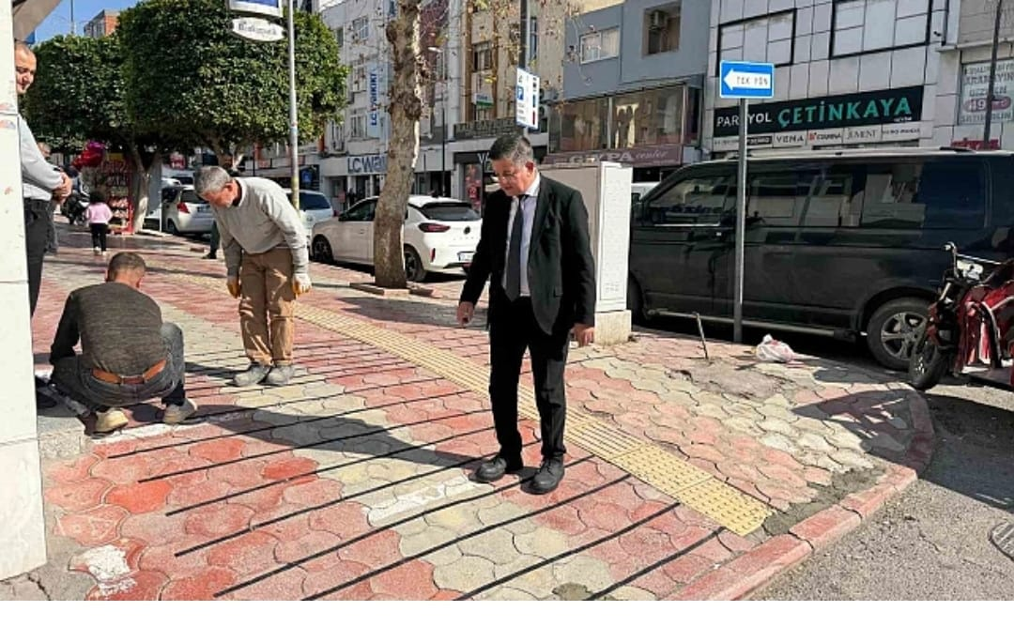İlçemizin muhtelif sokaklarında 1000 m² kilitli parke taşı döşenerek kaldırım çalışmaları yapılmıştır.
Dörttaş sahili aile plajımıza çevre düzenlemesi ve ortak kullanım alanları yapılmıştır.
Dörttaş sahilde bulunan çay kenarı mesire alanının bakım onarım çalışmaları yapılmıştır.
Belediye Kanununa göre, İlçe Milli eğitim Müdürlüğü’ne bağlı muhtelif okullardan gelen talepler üzerine, okul bahçelerinin peyzaj düzenlemesi, parke taşı döşenmesi talepleri karşılanmıştır.
İlçemiz ve Mahallelerinde şehir içi cadde ve sokaklarda yol aydınlatmalarının bakım onarım ve yenileme çalışmaları yapılmıştır.
Kamu Kurum ve özel kuruluşlarına, DSİ, TEDAŞ, Aksa Gaz, TCDD, Türk Silahlı Kuvvetleri, Emniyet Genel Müdürlüğüne lojistik ve teknik destek sağlanarak ilçemizin her türlü sıkıntısını çözmek adına yardım edilmiştir.
Şehit mezarları, türbelerin bakım onarım ve peyzaj düzenlemeleri yapılmıştır.
Belediye Kanununa göre, İlçe Müftülüğü’ne bağlı muhtelif cami vb. alanlarda gelen talepler üzerine, bu alanların peyzaj düzenlemesi, bakım onarım talepleri karşılanmıştır.
Müdürlüğümüz Hafif Araç Sevk Amirliği tarafından ilçemizde faaliyet gösteren spor kulüplerinin muhtelif il ve ilçelerdeki müsabakalara ulaşım sağlayabilmeleri adına 130 kez şoförlü araç tahsisi sağlanmıştır.
Müdürlüğümüz Hafif Araç Sevk Amirliği tarafından toplamda 705 hasta ve 265 refakatçi vatandaşımızın Adana ilinde bulunan sağlık kuruluşlarına ulaşımları sağlanmıştır.

RUHSAT DENETİM MÜDÜRLÜĞÜ
2024 Yılında verilen İş Yeri Açma ve Çalışma Ruhsat Sayısı :324 (01.01.2024 - 31.12.2024)

2024 Yılında 5 iş yerine Mesul Müdürlük Belgesi verilmiştir.

2024 Yılı İş yeri sınıfına göre:236 tane sıhhi iş yeri,41 tane gayrisıhhi iş yeri ve 37 tane umuma açık iş yeri açma ve çalışma ruhsatı verilmiştir.

Giden evrak olarak resmi kurum ve özel kişilere 993 adet yazı gönderilmiştir.

Gelen evrak olarak 1025 adet yazı ve müracaata, gereken işlem veya yazılı olarak cevap verilmiştir.

2024 yılında mevcut iş yeri açma ve çalışma ruhsatı bulunan 10 adet iş yeri kapandığından dolayı, iş yeri sahiplerinin talepli başvurularına istinaden ruhsatları iptal edilmiştir.

Farklı tarihlerde ilçemiz sınırları içerisinde bulunan iş yerlerine zabıta müdürlüğü ile koordineli bir şekilde ruhsat denetim faaliyeti icra edilmiştir.

İMAR İŞLERİ MÜDÜRLÜĞÜ

Mimari, Statik, ısı yalıtım, akustik elektrik ve makine projelerinin tasdik çalışmalarının yürütülmesini takip etmek, 1/1000 Uygulama İmar Planı(imar planı revizyonu, imar planı değişiklikleri vb.) yapılması,
İmar plan uygulamaları ifraz, tevhid, ihdas, yola terk işlemlerinin yapılması,
İlgili mevzuata uygun olarak imar çapı, yapı ruhsatı, yapı kullanma izin belgesi düzenlemek ve denetlemek,
Belediye sınırları içerisinde mimari, statik proje tasdiki, zemin etüdü(geoteknik rapor-veri raporu), ısı yalıtım, akustik, jeolojik ve jeofizik etüd raporları, elektrik ve makine projelerinin tasdiki çalışmalarının yürütülmesi işlemlerinin yapılmasını ve kontrolünü sağlamak, ruhsatlarını düzenlemek,
Yapı mahallinin incelenmesi, inceleme sonucunun olumlu olması halinde hazırlanan vizeleri içeren ruhsat belgesinin verilmesi işlemlerinin yapılmasını, kontrol ve takip edilerek sonuçlandırılması,
Yapı onarım(tadilat, tamir işleri) izninin verilmesi ve kontrolünü yapmak,
İmar kanunu, yönetmelik ve planlarla belirlenmiş şartlara uygun olarak verilen imar durumuna uygun projeleri, avam projeleri, tadilat projelerini onaylamak, kontrolünü yapmak,
Onaylanan projelerin, deprem yönetmeliği ve kanunlar çerçevesinde statik hesap ve çizimlerin onaylama, maili inhidam(yıkılacak) durumunda olan binaları tespit etme ve yıkım kararlarını alma işlemlerinin yapılmasını, kontrol ve takip edilerek sonuçlandırılması ve ilgili Müdürlüklerle koordinasyonu sağlamak,
Yeni binalara, güçlendirmelere ve tadilatlara ruhsat verme, ruhsat ve eklerine uygunluk tespiti, yeni binalardan uygun olanlara yer teslimi, vizeleri verme işlemlerinin yapılması ve sonuçlandırılması,
İnşaatlarda can ve mal güvenliğini sağlayıcı tedbirleri aldırma işlemlerinin yapılması,
Kat irtifakı ve kat mülkiyeti listelerini onaylama işlemlerini yapmak, kat mülkiyeti işlemlerine esas belgelerin tasdikini yapmak,
Ruhsat ve eklerine uygun olarak tamamlanan yapılara ilgili kurumlardan ilişik kesme belgesinin alınmasını, denetiminin yapılarak yapı kullanma izin belgesi almaya hak kazanan yapılara yapı kullanma izin belgesi vermek,
Kentsel dönüşüm sürecinin Çevre ve Şehircilik Bakanlığınca yürütülen riskli yapılar ile ilgili tebligat ve devamında yapılacak olan yazışma işlemlerini ve yıkım ruhsatını düzenlemek,
Çaylı ve Ocaklı Mahallelerinin yüksekliklerinin değişikliği için meclis kararı alınmıştır.
Coğrafi bilgi sistemi (E-İmar, E- Ruhsat) için program alma çalışmalarımız devam etmektedir.
İlçemiz Dörtyol’un yüz ölçümü 342 km², Planlı alan 8532,28 hektardır.
Müdürlüğün diğer idareler nezdinde takibi gereken iş ve işlemlerini yürütmek ve sonuçlandırmak,
Yapı denetim firmalarına ait hakediş raporlarını onaylamak,
Yapı denetim tarafından düzenlenen seviye tespit tutanağını onaylamak,

Yapı tatil tutanağı düzenlemek,

İş Bitirme tutanağını onaylamak,

Ruhsatlı inşaatlara ait şikayetleri değerlendirmek,

Yapı denetim firmaları tarafından onaylanan işe başlama tutanaklarını onaylamak,

Yapı, temel üstü vizelerini yerinde kontrol etmek ve onaylamak,

2024 yılında 251 adet yapı ruhsatı düzenlenmiştir.(1149 adet konut için, 221 adet işyeri için yapı ruhsatı düzenlenmiştir.2024 yılında 26 adet yapı kullanma izin belgesi düzenlenmiştir.

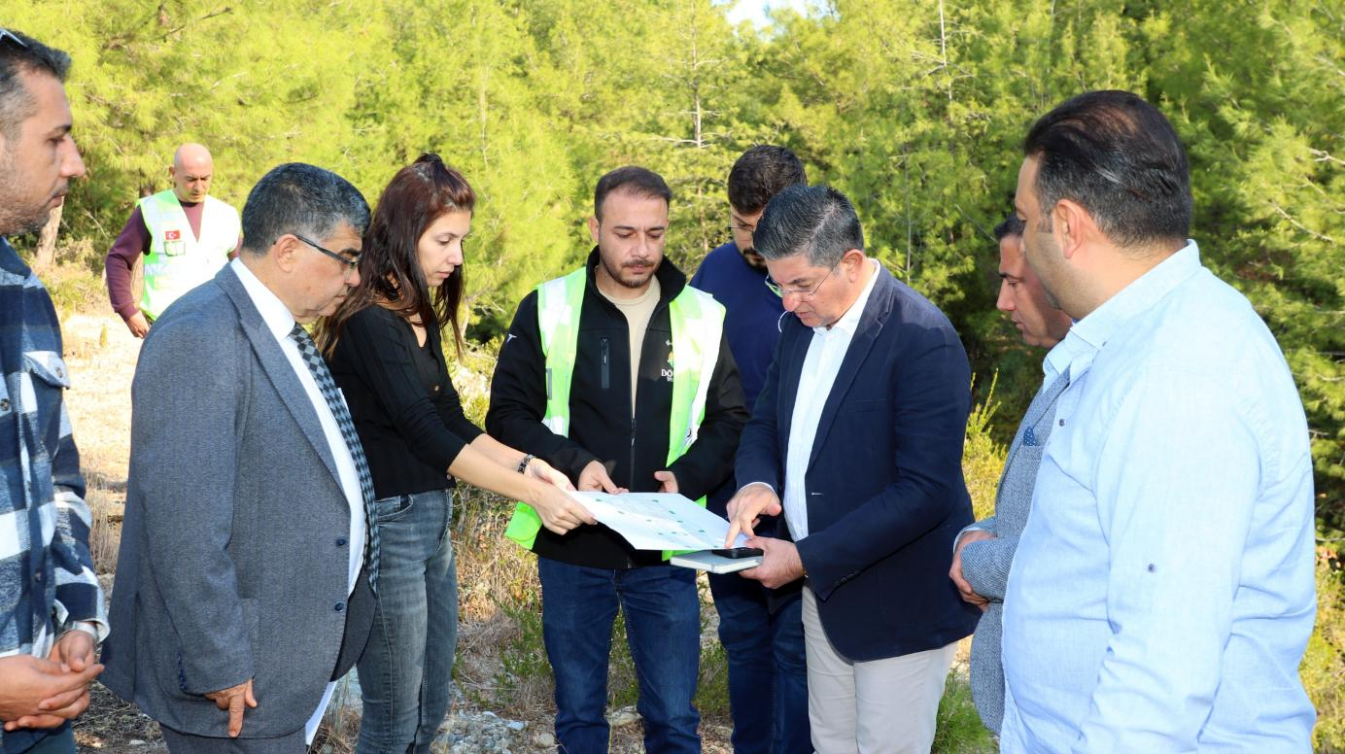VETERİNER İŞLERİ MÜDÜRLÜĞÜ
Veteriner işleri müdürlüğü bünyesinde yeşil mahallede konuşlu hayvan pazarı aktif hizmet vermektedir. Veteriner işleri müdürlüğü alt birimleri ile beraber burada faaliyet göstermektedir. Kuzuculu mahallesinde yapımı devam eden hayvan barınağı bulunmaktadır.
Müdürlüğümüz bünyesinde 1 adet kapalı kasa transit arac, 1 adet toyota pikap bulunmaktadir.Transit araç, köpek toplama için kullanılmaktadır. Pikap ile ilaçlama ve dezenfektan faaliyetleri için kullanılmaktadır. Hayvan pazarında 3 gece sorumlusu sirket personeli bulunmaktadır, vardiyalı bir şekilde görev yapmaktadırlar. 5 personel gündüz vardiyasında köpek şikayetleri ve diğer işleyişler için görev yapmaktadır.Personel şikayetleri değerlendirerek 2024 yılında 475 adet hasta,güçten düşmüş ve saldırgan köpekleri toplayarak Hatay Büyükşehir Belediyesi Hayvan Barınağına teslim etmiştir. 2025 yılı mart ayı itibarıyla 110 köpek-kedi teslimi gerçekleşmiştir.
Müdürlüğümüzce belirli periyotlarda kedi köpek mama alimi yapılmaktadır. Kış günleri yaylalarda ve yaylaklarda olan köpekler için belirlemiş olduğumuz zaman dilimleri içerisinde yemleme yapılmaktadır..Alınmış olunan bu mamalar ara ara tutanak karşılığı gönüllü hayvanseverlere verilerek sokak hayvanları beslenmektedir.
Sikayetler 444 7 712 ihbar hatti ile müdürlüğümüze ulaşmaktadır.
Kuzuculu mahallesinde hayvan barınak yapım çalışmaları devam etmektedir. Cumartesi günleri 48 peronlu hayvan pazarında canlı hayvan satış, alım işlemleri yapılmaktadır.

GENÇLİK VE SPOR HİZMETLERİ MÜDÜRLÜĞÜ
Dörtyol’umuzda bulunan spor yapılacak alanların periyodik bakımlarını yapmak, Yeni spor tesisleri kazandırmak, Gençlerimizi spora teşvik etmek, Dörtyol'umuzun adını sporda duyurmak, sporda öne çıkan bir Dörtyol yapma çabası ve vizyonu için çalışıyoruz.
Spor kulüplerine malzeme temini, araç ve yakıt temini sağlayarak, lisans işlemlerini takip ediyoruz. Ayrıca spor aktiviteleri düzenlemesini sağlayarak, konaklama giderlerini karşılanmasına destek oluyoruz.

AFET İŞLERİ MÜDÜRLÜĞÜ
Yönetmeliğimiz güncel hali ile 2025 Mart ayı olağan toplantısında gündeme alınması için Yazı İşleri Müdürlüğüne yazımız yazılmış olup, Müdürlüğümüzün daha aktif çalışması için, yönetmeliğimiz onaylandıktan sonra gerekli ekip ve ekipmanların temini için çalışmalarımız yapıldı.

Yönetim ve İç Kontrol Sistemi

5018 Sayılı Yasada İç Kontrol, harcama birimleri ile mali hizmetler biriminde oluşan Ön Mali Kontrol ve iç denetim olarak tanımlanmıştır. Kurum olarak iç kontrolü, belirlediğimiz amaçlara ulaşmamızı, faaliyetlerimizi mevzuata uygun ve verimli bir şekilde yürütmemizi sağlayacak, idare tarafından oluşturulan organizasyon, yönetim ve süreçle iç denetimi kapsayan mali ve diğer kontroller bütünü olarak algılamakta ve önemsemekteyiz.

İÇ KONTROL GÜVENCE BEYANI

Mali Hizmetler birim yöneticisi olarak yetkim dahilinde;
Bu idarede, faaliyetlerin mali yönetim ve kontrol mevzuatı ile diğer mevzuata uygun olarak yürütüldüğünü, kamu kaynaklarının etkili, ekonomik ve verimli şekilde kullanılmasını temin etmek üzere iç kontrol süreçlerinin işletildiğini, izlendiğini ve gerekli tedbirlerin alınması için düşünce ve önerilerimin zamanında üst yöneticiye raporlandığını beyan ederim.
İdaremizin 2024 yılı Faaliyet Raporunun “III/A- Mali Bilgiler” bölümünde yer alan bilgilerin güvenilir, tam ve doğru olduğunu teyit ederim. (Mart-2025)

Kadir BAŞARAN
Mali Hizmetler Müdürü

MALI HİZMETLER BIRIM YÖNETİCİSİNİN BEYANI

Mali hizmetler birim yöneticisi olarak yetkim dahilinde; Bu idarede, faaliyetlerin mali yönetim ve kontrol mevzuatı ile diğer mevzuata uygun olarak yürütüldüğünü, kamu kaynaklarının etkili, ekonomik ve verimli bir şekilde kullanılmasının temin etmek üzere iç kontrol süreçlerinin işletildiğini, izlendiğini ve gerekli tedbirlerin alınması için düşünce ve önerilerimin zamanında üst yöneticiye raporlandığını beyan ederim.
İdaremizin 2024 yılı Faaliyet Raporunun "III/A-Mali Bilgiler" bölümünde yer alan bilgilerin güvenilir, tam ve doğru olduğunu teyit ederim. (Dörtyol.Mart 2025)

Kadir BAŞARAN
Mali Hizmetler Müdürü

İÇ KONTROL GÜVENCE BEYANI

Üst yönetici olarak yetkim dahilinde; Bu raporda yer alan bilgilerin güvenilir, tam ve doğru olduğunu beyan ederim.
Bu raporda açıklanan faaliyetler için bütçe ile tahsis edilmiş kaynakların, planlanmış amaçlar doğrultusunda ve iyi mali yönetim ilkelerine uygun olarak kullanıldığını ve iç kontrol sisteminin işlemlerin yasallık ve düzenliliğine ilişkin yeterli güvenceyi sağladığını bildiririm.
Bu güvence, üst yönetici olarak sahip olduğum bilgi ve değerlendirmeler,iç kontroller,iç denetçi raporları ile Sayıştay raporları gibi bilgim dahilindeki hususlara dayanmaktadır.
Burada raporlanmayan,idarenin menfaatlerine zarar veren herhangi bir husus hakkında bilgim olmadığını beyan ederim. (Başkanlık Makamı- Mart 2025)

Dr. Bahadır AMAÇ
Belediye Başkanı

ÖNERİ VE TEDBIRLER
- Mali kayıpların en aza indirilmesine ilişkin denetim ve araştırmaların artırılması
- Belediyemiz sıfır atık konusunda faaliyetlerin arttırılması.
- İmar hizmetleri ile İklim ve çevresel sürdürebilirlik konusunda çalışmaların arttırılması.
- Enerji kaynaklarının kullanımında verimliliğin artırılmasına ilişkin çalışmaların yapılması
- Teknolojik araç ve gereçleri kullanılarak hizmetlerinin güvenliği ve sürekliliği sağlanmalıdır.

PERFORMANS BILGI SİSTEMİNİN DEĞERLENDİRILMESI

Performans Bilgi Sisteminin Değerlendirilmesi Bilindiği üzere stratejik amaçların gereği olan stratejik hedefler çoğu zaman plan dönemini de aşan sürelerde uygulanabilir hedeflerdir. Belirlenen faaliyetlerin ölçülebilir olması ve somut göstergelerin seçilmesi stratejik amaca ulaşılmasında ve performans değerlendirmesinde yeterlidir. Performans hedef ve göstergelerinin elde edilebilmesinde kullanılacak veriler somut olarak elde edilebilir verilerdir. Bu verilerde tutulacak kayıtlar, ilgili kurumdan alınan yazı ve benzeri belge ve bilgilerle desteklenmiş olmakla birlikte; Performans esaslı bütçeleme sistemi bilgiye dayalı bir bütçeleme tekniği olduğundan; verilerin toplanabileceği, sağlıklı bir analiz ve raporlamanın yapılarak kontrol edilebileceği ve düzenlenebileceği bir bilgi sistemine ihtiyaç vardır. Sağlıklı bir değerlendirme için gereken rapor, analiz ve sonuçların elde edilebilmesinin, performans ölçütlerinin ve yöntemlerinin belirlenmesi ve Performans Bilgi Sistemi kurulmasıyla sağlanabileceği düşünülmektedir. 26/02/2018 tarih ve 30344 sayılı KAMU IDARELERINDE STRATEJIK PLANLAMAYA İLİŞKİN USUL VE ESASLAR HAKKINDA YÖNETMELİK doğrultusunda Belediyelerin Stratejik Planlarında yer alan Performans göstergelerinin izlenmesi ve değerlendirilmesi zorunlu hale getirilmiştir.

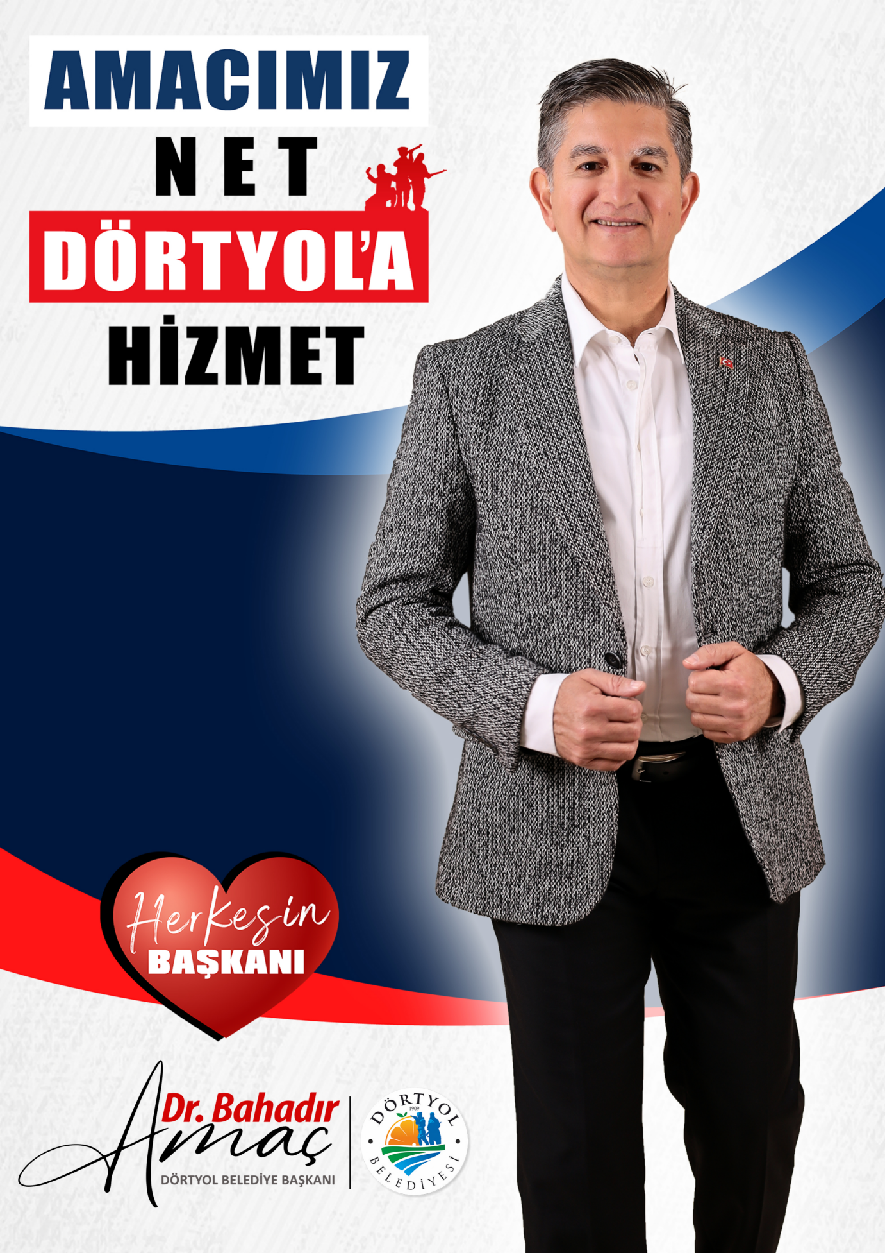

AMAÇ VE HEDEFLER

İdarenin Amaç ve Hedefleri

Belediye Başkanımızın onayı ile başlanan ve yapılan analizler sonucu ortaya çıkan, birimlerin oluşturdukları stratejiler ile birimlerden ve vatandaşlardan gelen öneriler ve talepler de dikkate alınarak hazırlanan Dörtyol Belediyesi 2025-2029 yılları stratejik amaç, hedef ile ilgili performans göstergeleri kapsayan ve Dörtyol Dörtyol Belediye Meclisinin onayı ile yürürlüğe giren stratejik planın uygulanmasını sağlamaktır..

STRATEJIK AMAÇ -Halkımızın refahını artıracak Kararlar Alabilmek için Halkla Bütünleşen, Vatandaşlarla Doğrudan Sağlıklı Bir iletişimin Kurulmasını Sağlayan, Belediye ve Dörtyol Halkı Arasındaki iletişimin Kesintisiz Devam ettiği, Kurumsal yapının Devam Etmesini Sağlamak.

